FPT UNIVERSITY
MÔN HỌC: MSS301 – MICROSERVICES

BÁO CÁO ASSIGNMENT 01
FU CINEMA BOOKING SYSTEM
API Gateway • Microservices • Postman Integration Test

Sinh viên | Nguyễn Tiến Quân
Mã sinh viên | DE190728
Môn học | MSS301
Ngày hoàn thành | 08/10/2026

MỤC LỤC
1 Giới thiệu và phạm vi bài làm 5
2 Kiến trúc và môi trường thực hiện 5
3 Minh chứng thực hiện theo từng TODO 5
3.1 Khởi tạo hạ tầng và cấu trúc dự án 5
3.1.1 TODO 0.1 5
3.1.2 TODO 0.2 6
3.1.3 TODO 0.3 7
3.1.4 TODO 0.4 9
3.1.5 TODO 0.5 10
3.1.6 TODO 0.6 12
3.2 Xác thực và JWT 14
3.2.1 TODO 1.1 14
3.2.2 TODO 1.2 15
3.2.3 TODO 1.3 16
3.2.4 TODO 1.4 18
3.2.5 TODO 1.5 19
3.3 Quản lý hồ sơ khách hàng 20
3.3.1 TODO 2.1 20
3.3.2 TODO 2.2 22
3.3.3 TODO 2.3 23
3.3.4 TODO 2.4 25
3.3.5 TODO 2.5 25
3.3.6 TODO 2.6 28
3.4 Quản trị khách hàng 28
3.4.1 TODO 3.1 28
3.4.2 TODO 3.2 29
3.4.3 TODO 3.3 31
3.5 Genre và phòng chiếu 33
3.5.1 TODO 4.1 33
3.5.2 TODO 4.2 35
3.5.3 TODO 4.3 36
3.5.4 TODO 4.4 39
3.6 Quản lý phim 41
3.6.1 TODO 5.1 41
3.6.2 TODO 5.2 45
3.6.3 TODO 5.3 46
3.6.4 TODO 5.4 49
3.7 Quản lý suất chiếu 51
3.7.1 TODO 6.1 51
3.7.2 TODO 6.2 52
3.7.3 TODO 6.3 55
3.7.4 TODO 6.4 56
3.7.5 TODO 6.5 58
3.8 Đặt vé và sơ đồ ghế 61
3.8.1 TODO 7.1 61
3.8.2 TODO 7.2 62
3.8.3 TODO 7.3 63
3.8.4 TODO 7.4 65
3.8.5 TODO 7.5 66
3.8.6 TODO 7.6 69
3.8.7 TODO 7.7 72
3.9 Lịch sử và hủy đặt vé 74
3.9.1 TODO 8.1 74
3.9.2 TODO 8.2 75
3.9.3 TODO 8.3 77
3.9.4 TODO 8.4 78
3.10 Báo cáo doanh thu 80
3.10.1 TODO 9.1 80
3.10.2 TODO 9.2 82
3.10.3 TODO 9.3 83
3.11 API Gateway và phân quyền 85
3.11.1 TODO 10.1 85
3.11.2 TODO 10.2 86
3.11.3 TODO 10.3 88
3.11.4 TODO 10.4 90
3.12 Postman và hướng dẫn chạy 92
3.12.1 TODO 11.1 92
3.12.2 TODO 11.2 94
3.12.3 TODO 11.3 97
4 Kiểm thử Postman và kiểm thử tích hợp 102
4.1 Lần chạy phát hiện lỗi và hành động khắc phục 102
4.2 Kết quả nhóm Auth 103
4.3 Kết quả nhóm Customer 104
4.4 Kết quả Genre, Room và Movie 105
4.5 Kết quả Showtime và Booking 108
4.6 Kết quả History, Cancel và Report 110
4.7 Kết quả tích hợp cuối cùng 111
5 Danh sách commit đã sử dụng 111
6 Kết luận 115

Mục lục này là trường tự động của Microsoft Word và cập nhật theo Heading 1–3.

Giới thiệu và phạm vi bài làm
Báo cáo trình bày quá trình xây dựng FUCinemaBookingSystem theo Assignment 01. Hệ thống sử dụng kiến trúc ba microservice và một API Gateway, triển khai polyglot persistence với SQL Server, MongoDB và MySQL. Toàn bộ chức năng được thực hiện theo từng TODO, kiểm tra biên dịch, commit theo Conventional Commits và kiểm thử tích hợp qua Postman Collection Runner.

Kiến trúc và môi trường thực hiện
Thành phần | Port | Cơ sở dữ liệu | Vai trò
API Gateway | 9000 | – | Định tuyến, xác thực JWT và phân quyền
Customer Service | 8081 | SQL Server 2022 | Xác thực và quản lý khách hàng
Movie Service | 8082 | MongoDB 7 | Genre, phòng, phim và suất chiếu
Booking Service | 8083 | MySQL 8 | Đặt vé, lịch sử, hủy và báo cáo
Công nghệ: Java 21, Spring Boot 4.1.0, Spring Cloud 2025.1.3, Flyway, OpenFeign, JWT HS256 và Docker Compose.
URL kiểm thử: http://localhost:9000 (tất cả request đi qua API Gateway).
Quy ước commit: type(scope): nội dung commit; các type sử dụng gồm feat, chore, build, test và docs.

Minh chứng thực hiện theo từng TODO
Mỗi TODO dưới đây gồm yêu cầu, commit đã sử dụng và ảnh minh chứng source/build/commit. Thứ tự ảnh phản ánh quá trình thực hiện thực tế; commit hash được đối chiếu trực tiếp từ Git history.

Khởi tạo hạ tầng và cấu trúc dự án

TODO 0.1
Yêu cầu: Tạo thư mục gốc fu-cinema/, docker-compose.yml chạy 3 database: SQL Server 2022 (sa/Fucinema@2026, port 1433, có healthcheck), MongoDB 7.0.5 (root/password, port 27017), MySQL 8.3.0 (root/mysql, port 3306)
Commit: 39ed648 — chore(infra): add docker compose for sql server, mongodb and mysql
Kết quả: Source đã được bổ sung, biên dịch thành công và lưu vết bằng Git theo Conventional Commits.
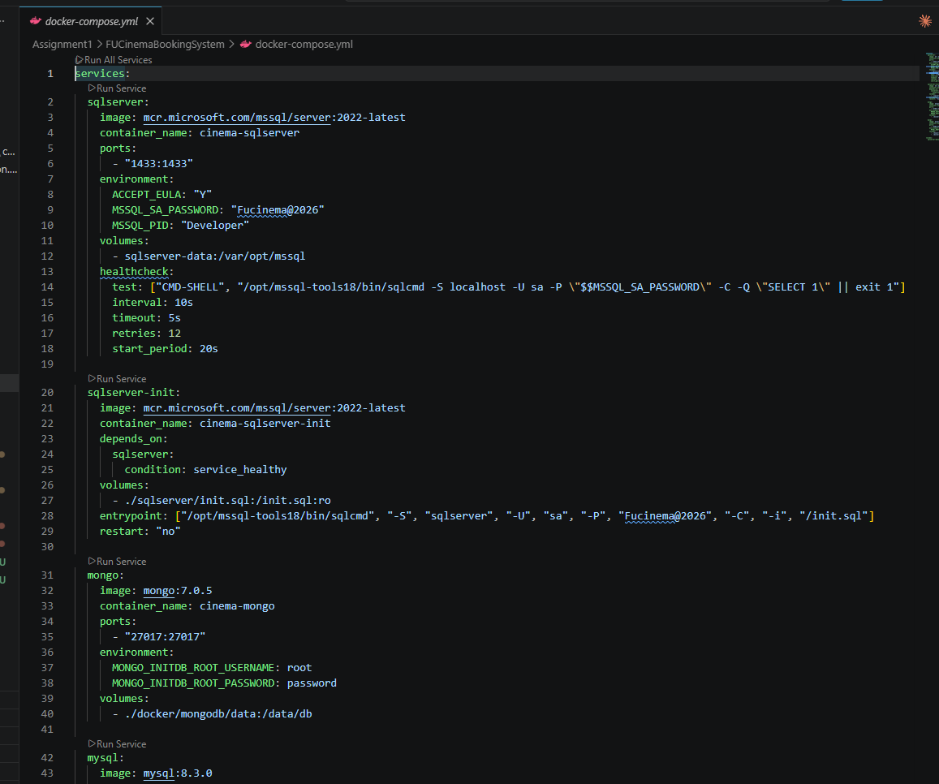
Hình 001. Minh chứng TODO 0.1 (ảnh nguồn 1).
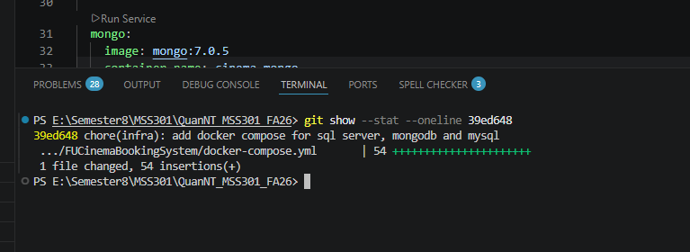
Hình 002. Minh chứng TODO 0.1 (ảnh nguồn 2).

TODO 0.2
Yêu cầu: Script tạo database: sqlserver/init.sql (cinema_customer, chạy bởi service sqlserver-init sau khi SQL Server healthy) và mysql/init.sql (cinema_booking). MongoDB tự tạo cinema_movie
Commit: 8b9d71c — chore(infra): add init scripts for sql server and mysql databases
Kết quả: Source đã được bổ sung, biên dịch thành công và lưu vết bằng Git theo Conventional Commits.
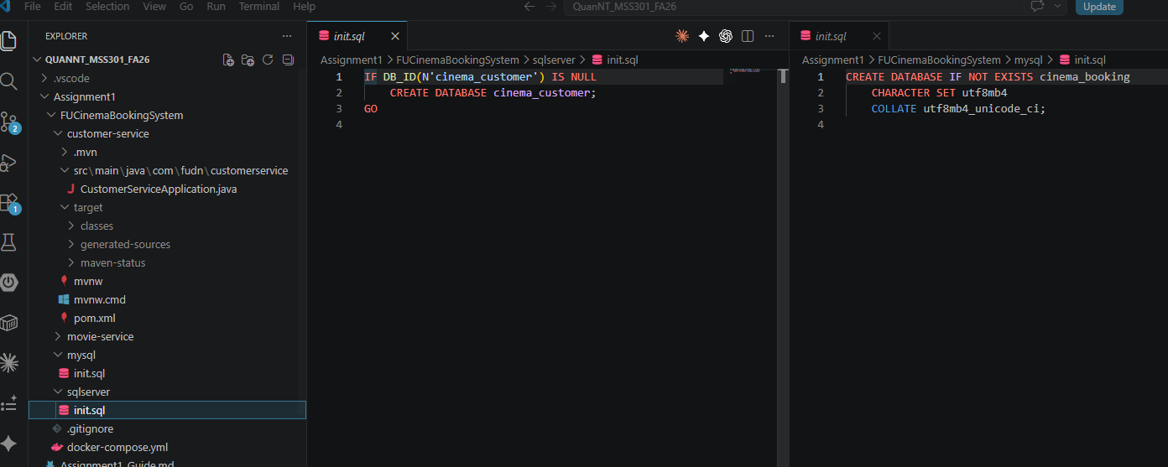
Hình 003. Minh chứng TODO 0.2 (ảnh nguồn 3).
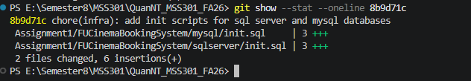
Hình 004. Minh chứng TODO 0.2 (ảnh nguồn 4).

TODO 0.3
Yêu cầu: Generate 3 project service tại start.spring.io (Boot 4.1.0, Java 21, Group com.fudn), Lombok + Validation + Spring Web cho cả 3, thêm:; customer-service: Spring Data JPA, MS SQL Server Driver, Flyway; movie-service: Spring Data MongoDB; booking-service: Spring Data JPA, MySQL Driver, Flyway, OpenFeign
Commit: 93d4210 — build(customer): bootstrap customer-service with sql server driver and flyway
Commit bổ sung: 0f312d9 — build(movie): bootstrap movie-service with spring data mongodb
Commit bổ sung: 518cfaa — build(booking): bootstrap booking-service with mysql and flyway
Kết quả: Source đã được bổ sung, biên dịch thành công và lưu vết bằng Git theo Conventional Commits.
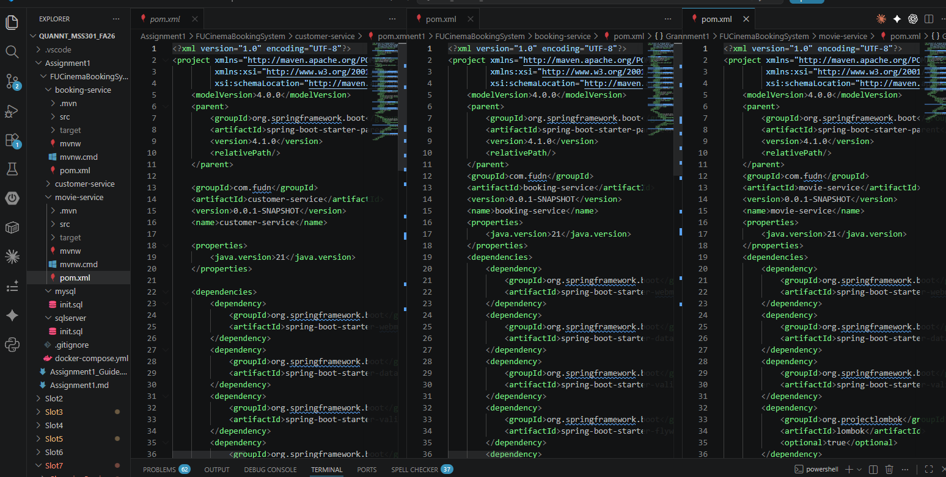
Hình 005. Minh chứng TODO 0.3 (ảnh nguồn 5).
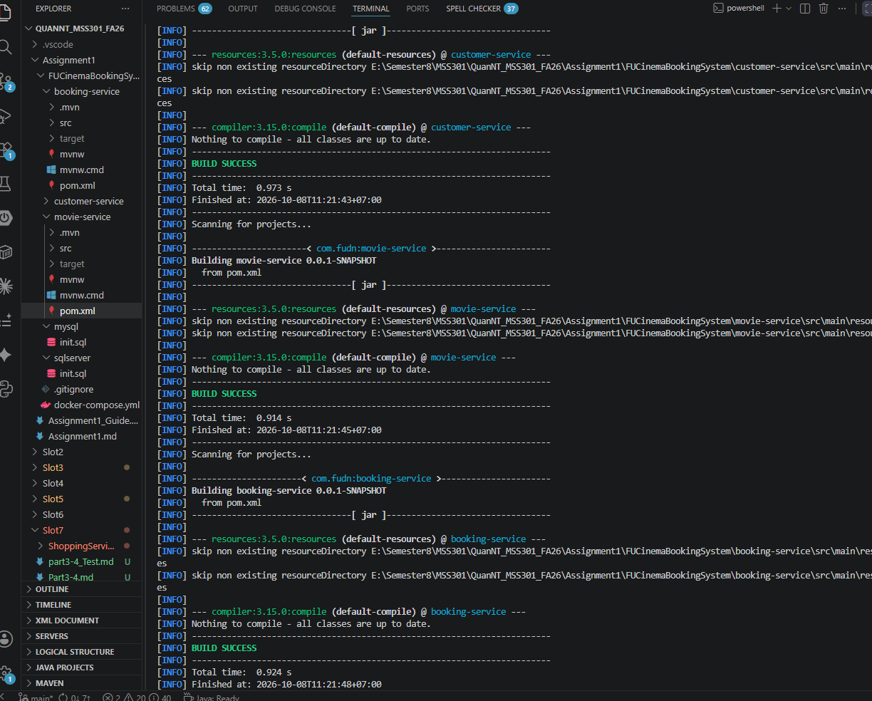
Hình 006. Minh chứng TODO 0.3 (ảnh nguồn 6).
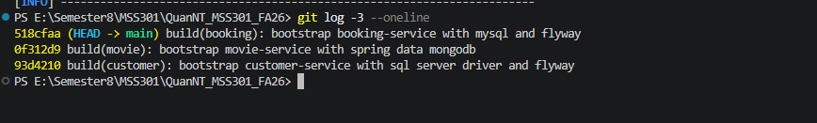
Hình 007. Minh chứng TODO 0.3 (ảnh nguồn 7).

TODO 0.4
Yêu cầu: Generate project api-gateway: Gateway (Server Web MVC), OAuth2 Resource Server, Actuator
Commit: 52d7265 — build(gateway): bootstrap api-gateway with gateway webmvc and resource server
Kết quả: Source đã được bổ sung, biên dịch thành công và lưu vết bằng Git theo Conventional Commits.
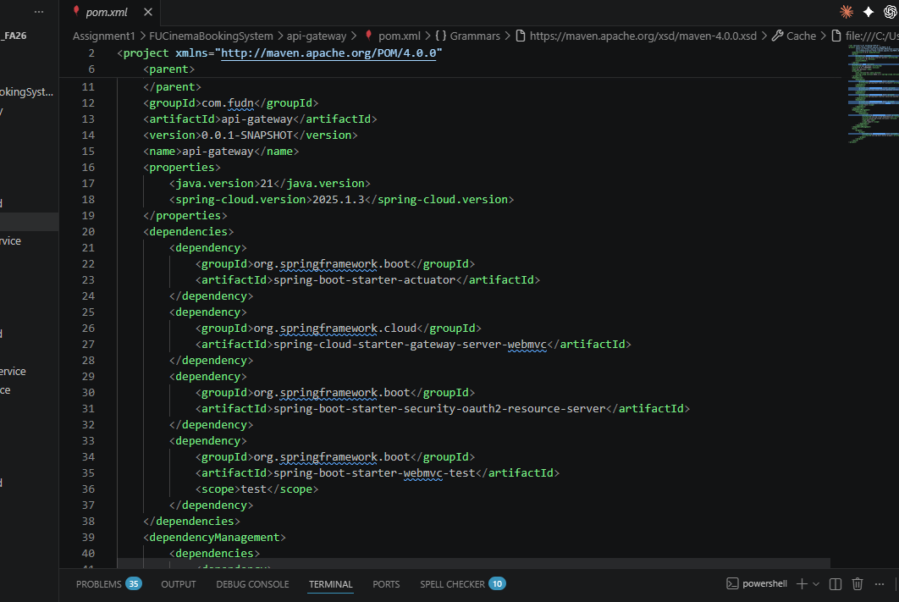
Hình 008. Minh chứng TODO 0.4 (ảnh nguồn 8).
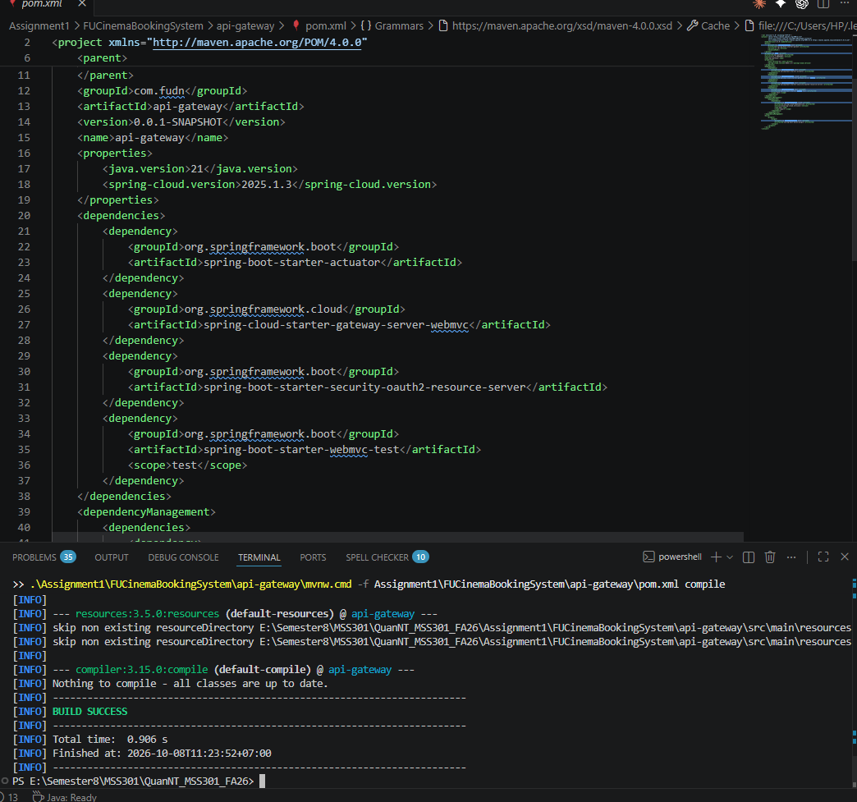
Hình 009. Minh chứng TODO 0.4 (ảnh nguồn 9).
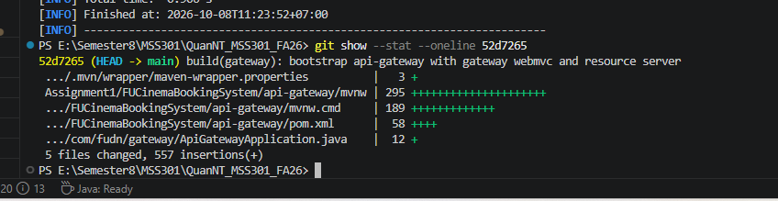
Hình 010. Minh chứng TODO 0.4 (ảnh nguồn 10).

TODO 0.5
Yêu cầu: Cấu hình application.properties: customer → jdbc:sqlserver://...;encrypt=true;trustServerCertificate=true; movie → spring.mongodb.uri (Boot 4); booking → jdbc:mysql://...; port & ddl-auto=none
Commit: 8508720 — chore(customer): configure sql server datasource and jpa settings
Commit bổ sung: 9dbaa87 — chore(movie): configure mongodb connection uri and auto index creation
Commit bổ sung: a8cb65e — chore(booking): configure port, datasource and movie service url
Kết quả: Source đã được bổ sung, biên dịch thành công và lưu vết bằng Git theo Conventional Commits.
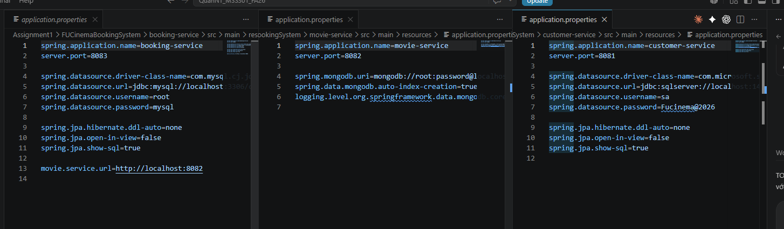
Hình 011. Minh chứng TODO 0.5 (ảnh nguồn 11).
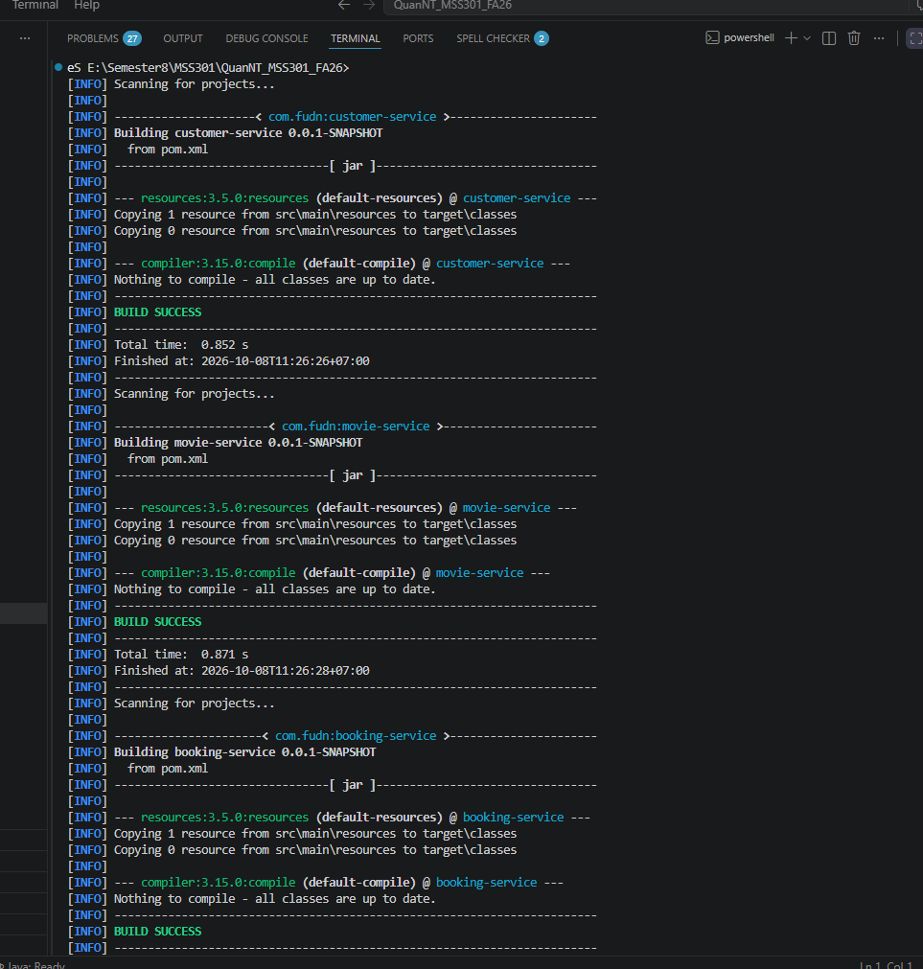
Hình 012. Minh chứng TODO 0.5 (ảnh nguồn 12).
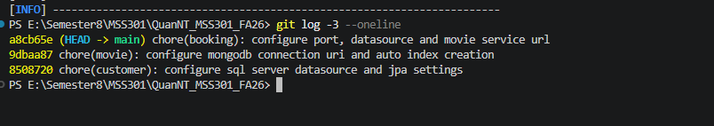
Hình 013. Minh chứng TODO 0.5 (ảnh nguồn 13).

TODO 0.6
Yêu cầu: Tạo package chung exception (ApiException, ErrorResponse, GlobalExceptionHandler) cho mỗi service
Commit: 4852709 — feat(customer): add global exception handler with unified error body
Commit bổ sung: a1f09f8 — feat(movie): add global exception handler with unified error body
Commit bổ sung: 6d5f800 — feat(booking): add global exception handler with unified error body
Kết quả: Source đã được bổ sung, biên dịch thành công và lưu vết bằng Git theo Conventional Commits.
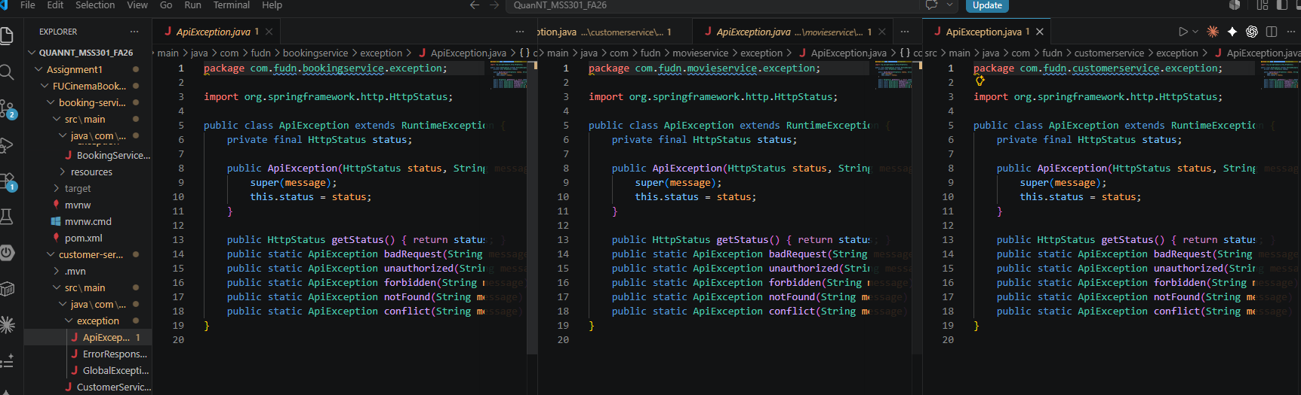
Hình 014. Minh chứng TODO 0.6 (ảnh nguồn 14).
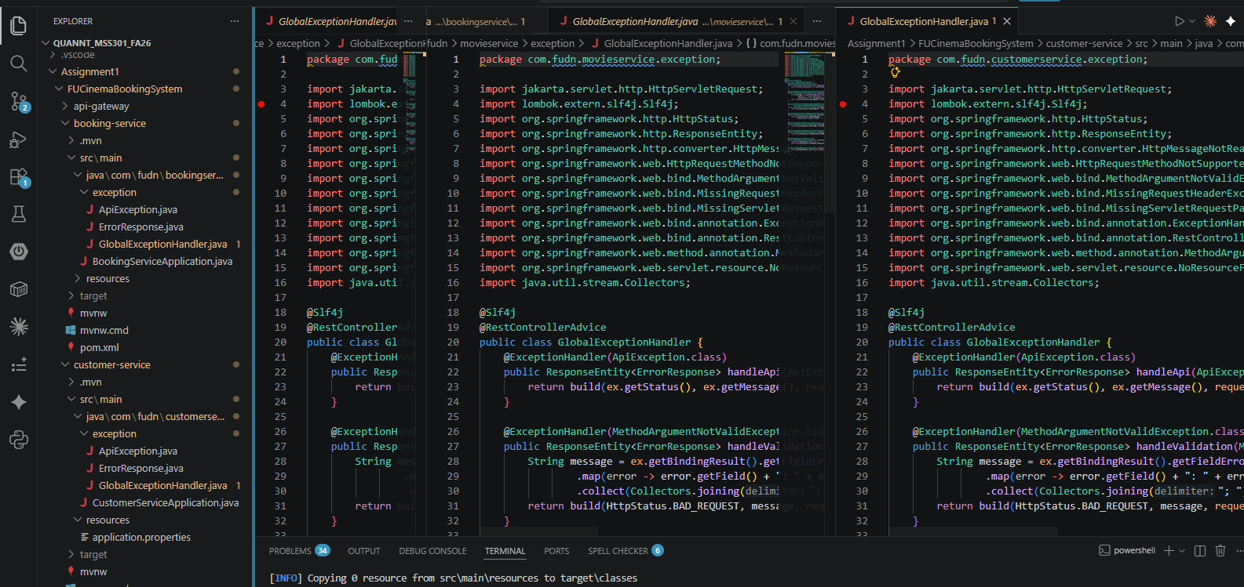
Hình 015. Minh chứng TODO 0.6 (ảnh nguồn 15).
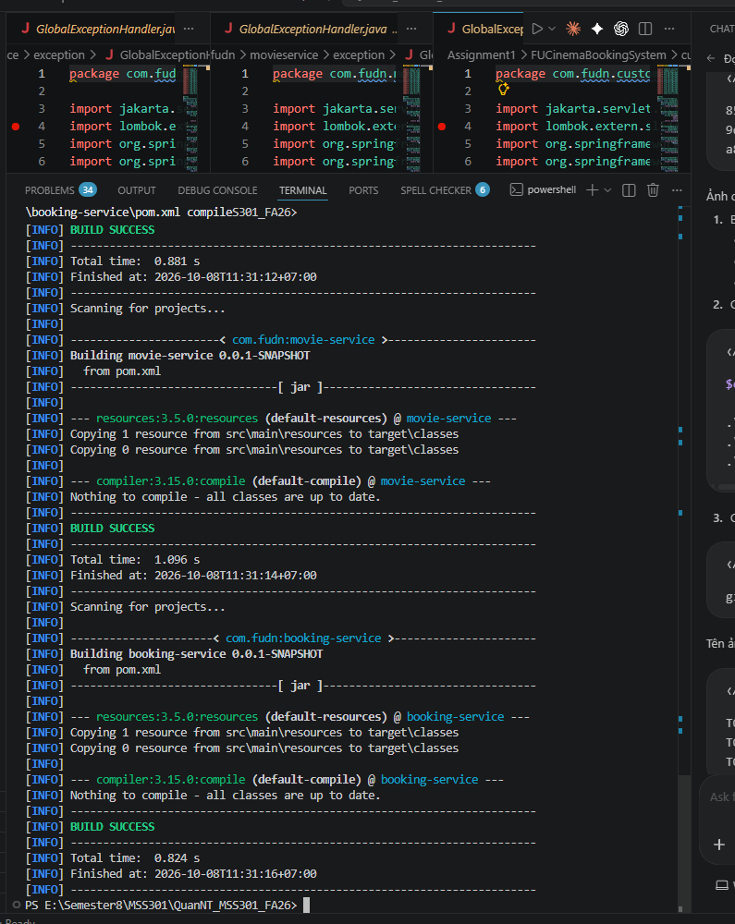
Hình 016. Minh chứng TODO 0.6 (ảnh nguồn 16).
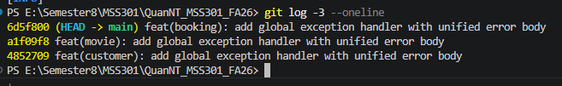
Hình 017. Minh chứng TODO 0.6 (ảnh nguồn 17).

Xác thực và JWT

TODO 1.1
Yêu cầu: Khai báo tài khoản Admin & JWT secret/expiration trong properties
Commit: 61e9148 — chore(customer): configure admin account and jwt properties
Kết quả: Source đã được bổ sung, biên dịch thành công và lưu vết bằng Git theo Conventional Commits.
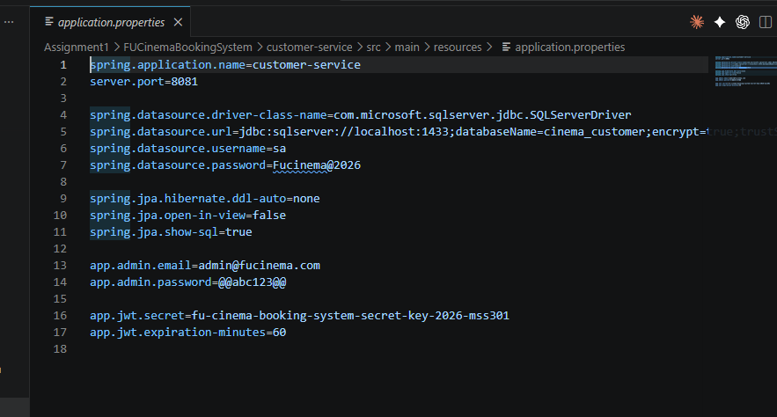
Hình 018. Minh chứng TODO 1.1 (ảnh nguồn 18).
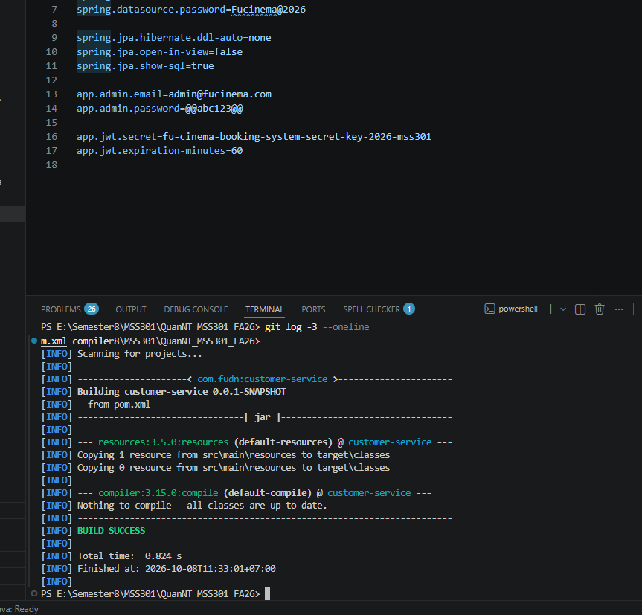
Hình 019. Minh chứng TODO 1.1 (ảnh nguồn 19).
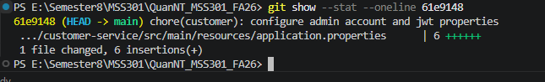
Hình 020. Minh chứng TODO 1.1 (ảnh nguồn 20).

TODO 1.2
Yêu cầu: Bean PasswordEncoder (BCrypt)
Commit: 3727eaf — feat(customer): add bcrypt password encoder bean
Kết quả: Source đã được bổ sung, biên dịch thành công và lưu vết bằng Git theo Conventional Commits.
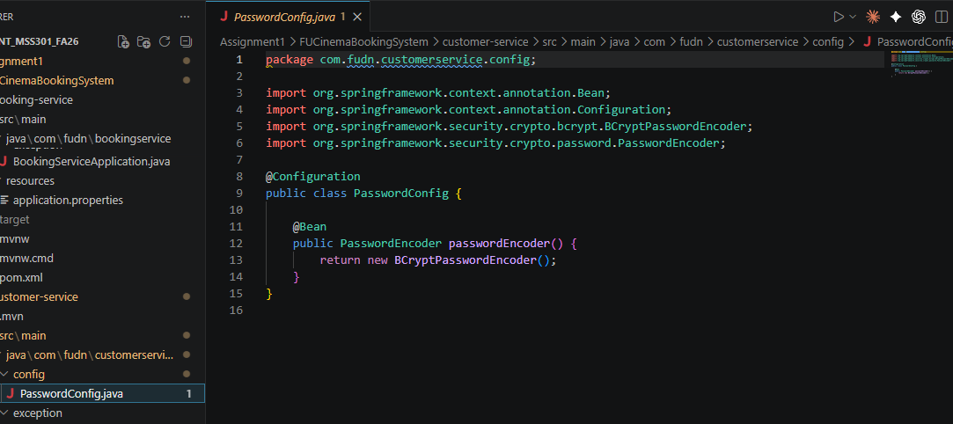
Hình 021. Minh chứng TODO 1.2 (ảnh nguồn 21).
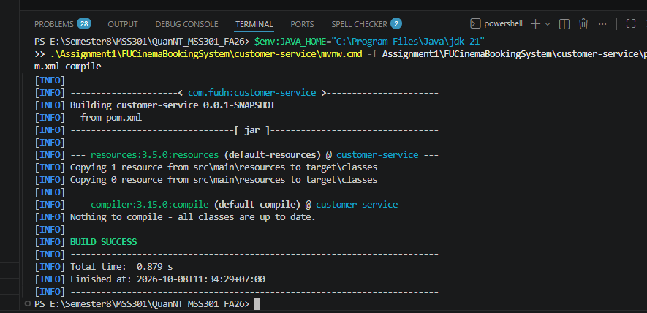
Hình 022. Minh chứng TODO 1.2 (ảnh nguồn 22).
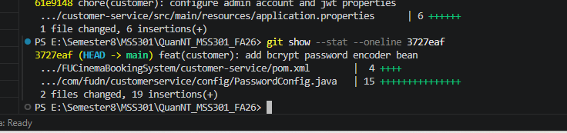
Hình 023. Minh chứng TODO 1.2 (ảnh nguồn 23).

TODO 1.3
Yêu cầu: JwtService.generateToken(uid, email, role) – ký HS256, claims sub, uid, role, iat, exp
Commit: 952ae73 — feat(customer): add JwtService to sign HS256 access tokens
Kết quả: Source đã được bổ sung, biên dịch thành công và lưu vết bằng Git theo Conventional Commits.
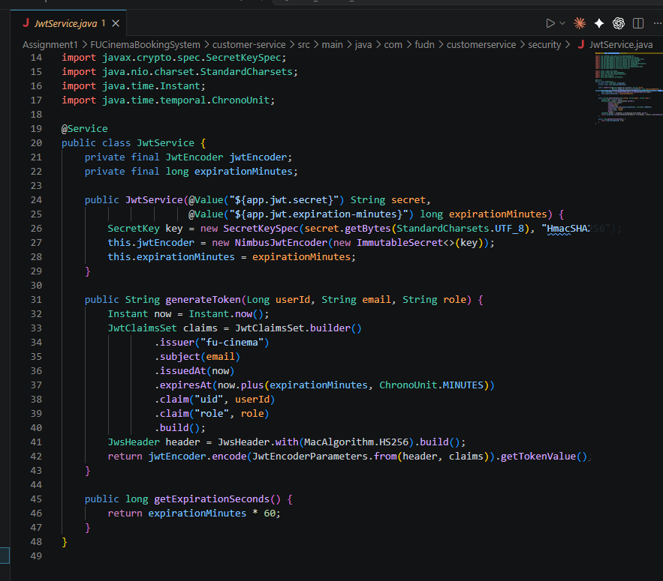
Hình 024. Minh chứng TODO 1.3 (ảnh nguồn 24).
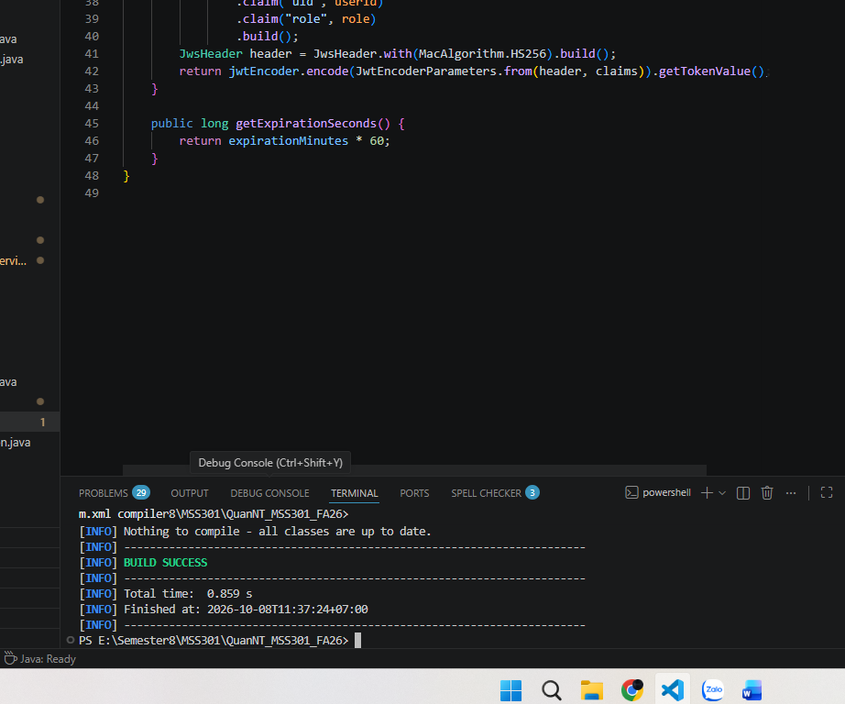
Hình 025. Minh chứng TODO 1.3 (ảnh nguồn 25).
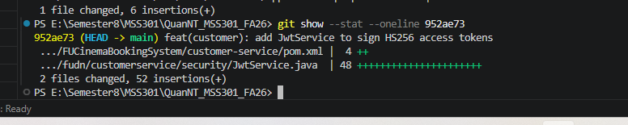
Hình 026. Minh chứng TODO 1.3 (ảnh nguồn 26).

TODO 1.4
Yêu cầu: AuthService.login() – kiểm tra Admin trong properties trước, sau đó Customer trong DB (BCrypt), chặn INACTIVE
Commit: 8523ddb — feat(customer): implement login for admin and customers
Kết quả: Source đã được bổ sung, biên dịch thành công và lưu vết bằng Git theo Conventional Commits.
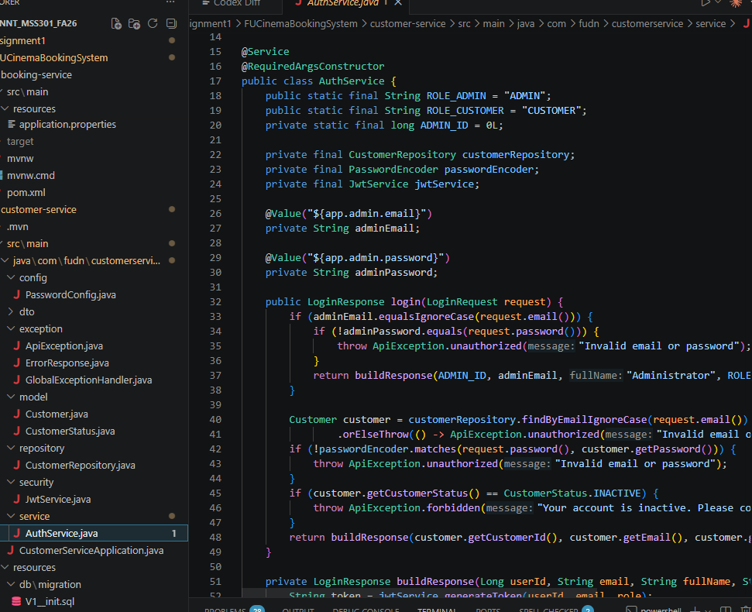
Hình 027. Minh chứng TODO 1.4 (ảnh nguồn 35).
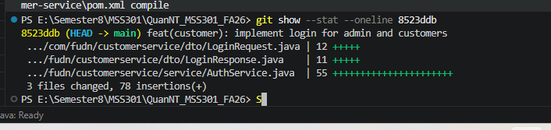
Hình 028. Minh chứng TODO 1.4 (ảnh nguồn 36).

TODO 1.5
Yêu cầu: POST /api/auth/login trả LoginResponse
Commit: de6c8b1 — feat(customer): expose POST /api/auth/login
Kết quả: Source đã được bổ sung, biên dịch thành công và lưu vết bằng Git theo Conventional Commits.
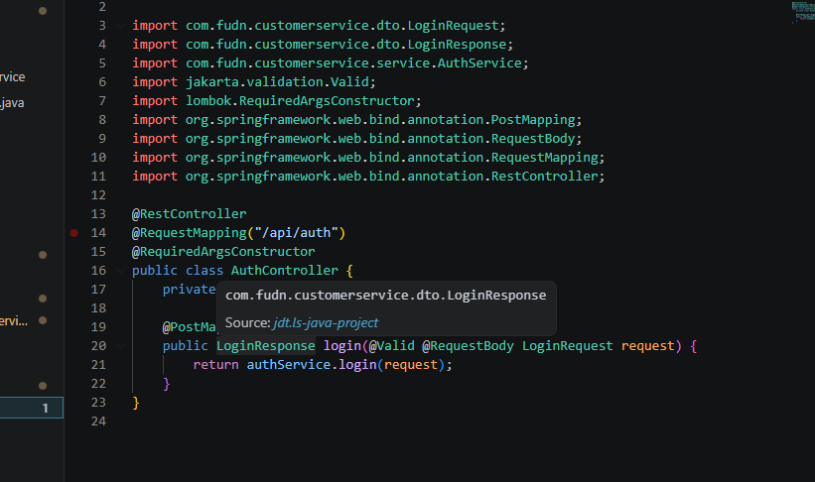
Hình 029. Minh chứng TODO 1.5 (ảnh nguồn 37).
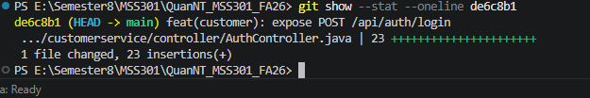
Hình 030. Minh chứng TODO 1.5 (ảnh nguồn 38).

Quản lý hồ sơ khách hàng

TODO 2.1
Yêu cầu: Flyway T-SQL V1__init.sql (bảng customer: IDENTITY, NVARCHAR) + V2__seed.sql (3 customer mẫu với chuỗi N'...', 1 INACTIVE); dependency flyway-sqlserver
Commit: e05af03 — feat(customer): add t-sql migrations with nvarchar and unicode seed data
Kết quả: Source đã được bổ sung, biên dịch thành công và lưu vết bằng Git theo Conventional Commits.
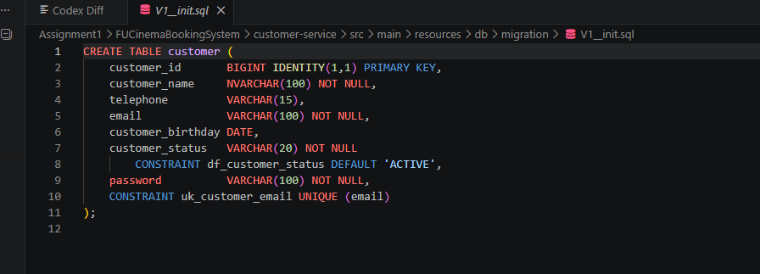
Hình 031. Minh chứng TODO 2.1 (ảnh nguồn 27).
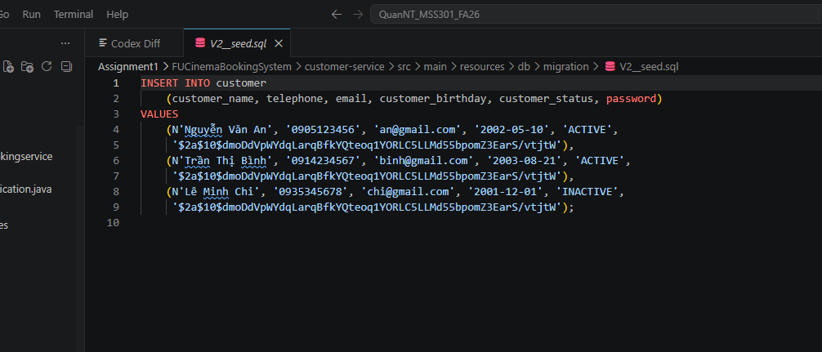
Hình 032. Minh chứng TODO 2.1 (ảnh nguồn 28).
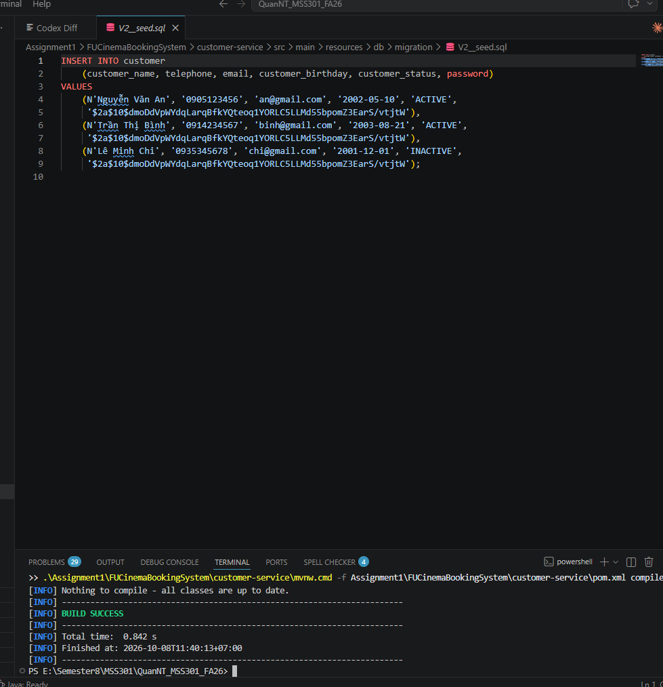
Hình 033. Minh chứng TODO 2.1 (ảnh nguồn 29).
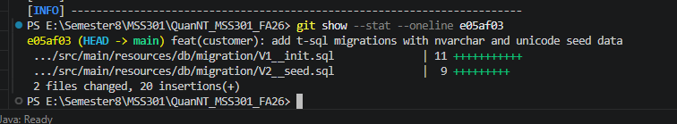
Hình 034. Minh chứng TODO 2.1 (ảnh nguồn 30).

TODO 2.2
Yêu cầu: Entity Customer, enum CustomerStatus, CustomerRepository
Commit: 30f0f14 — feat(customer): add Customer entity and repository
Kết quả: Source đã được bổ sung, biên dịch thành công và lưu vết bằng Git theo Conventional Commits.
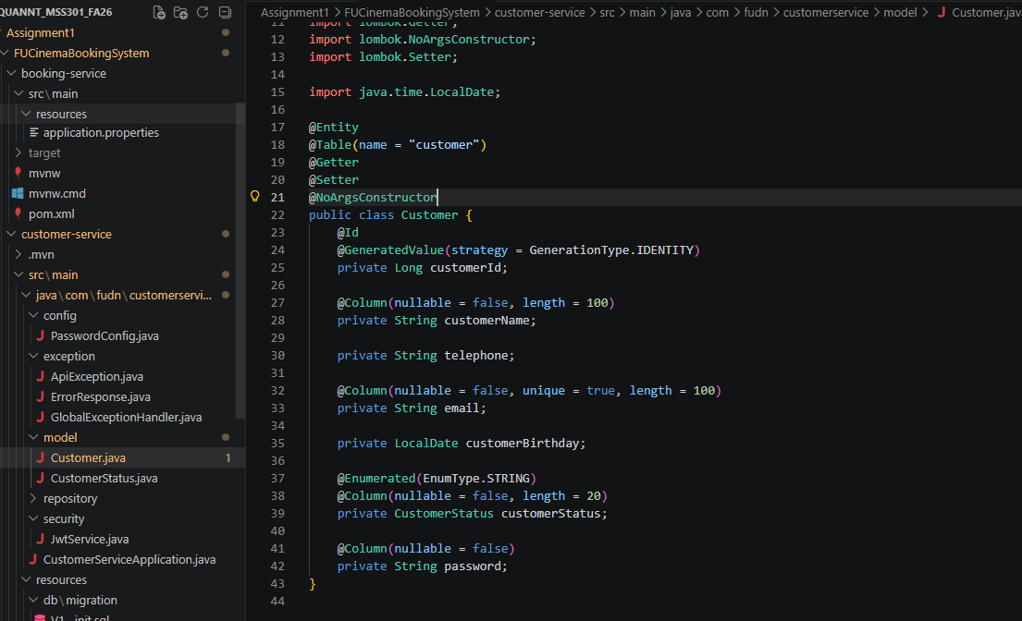
Hình 035. Minh chứng TODO 2.2 (ảnh nguồn 31).
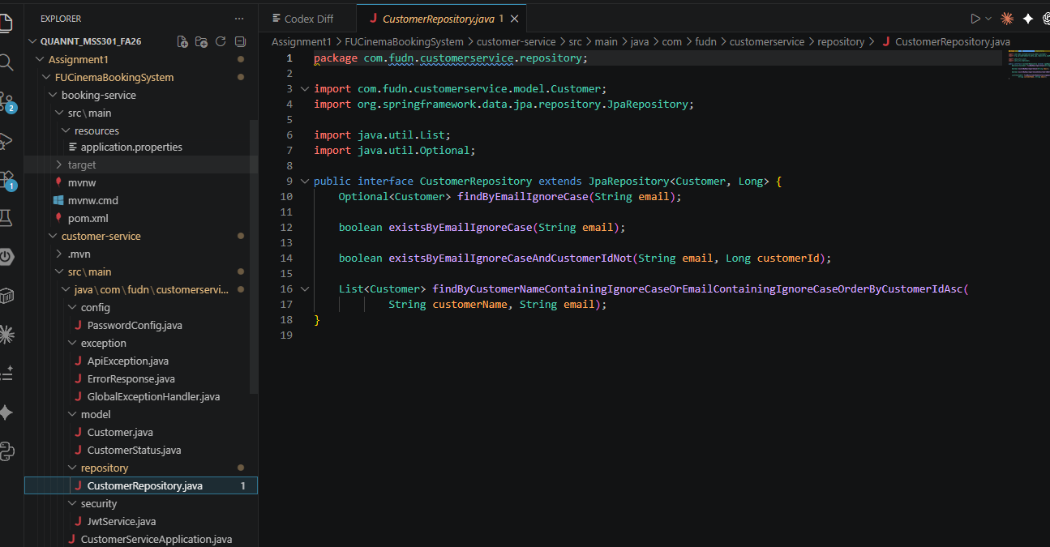
Hình 036. Minh chứng TODO 2.2 (ảnh nguồn 32).
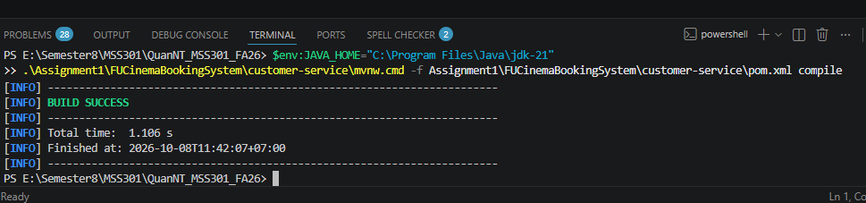
Hình 037. Minh chứng TODO 2.2 (ảnh nguồn 33).
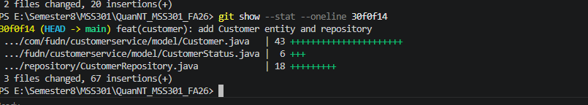
Hình 038. Minh chứng TODO 2.2 (ảnh nguồn 34).

TODO 2.3
Yêu cầu: DTO: RegisterRequest, ProfileUpdateRequest, ChangePasswordRequest, CustomerResponse (có Bean Validation)
Commit: adeae8f — feat(customer): add register, profile and password DTOs with validation
Kết quả: Source đã được bổ sung, biên dịch thành công và lưu vết bằng Git theo Conventional Commits.
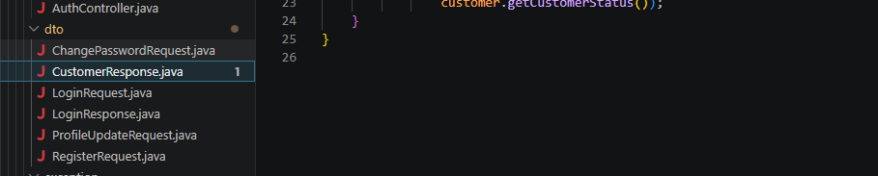
Hình 039. Minh chứng TODO 2.3 (ảnh nguồn 39).
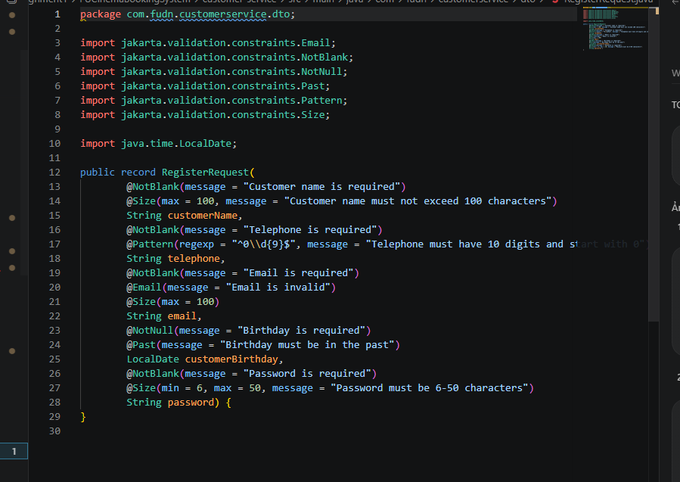
Hình 040. Minh chứng TODO 2.3 (ảnh nguồn 40).
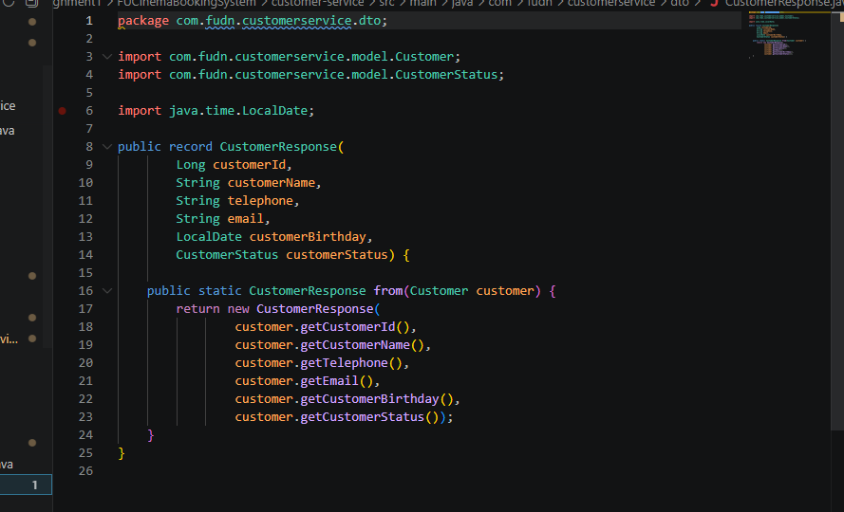
Hình 041. Minh chứng TODO 2.3 (ảnh nguồn 41).
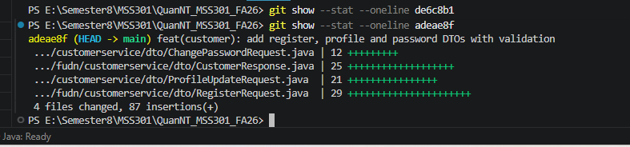
Hình 042. Minh chứng TODO 2.3 (ảnh nguồn 42).

TODO 2.4
Yêu cầu: register() – BR01, mã hóa password, status ACTIVE
Commit: e46e9e2 — feat(customer): implement customer registration with unique email
Kết quả: Source đã được bổ sung, biên dịch thành công và lưu vết bằng Git theo Conventional Commits.
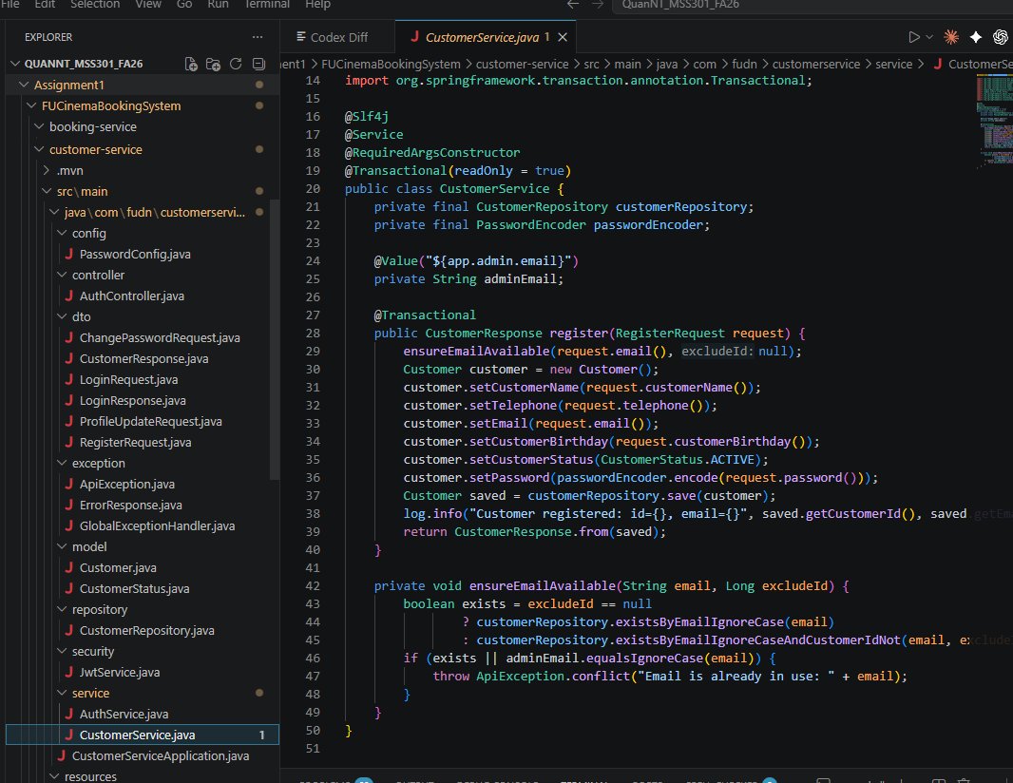
Hình 043. Minh chứng TODO 2.4 (ảnh nguồn 43).
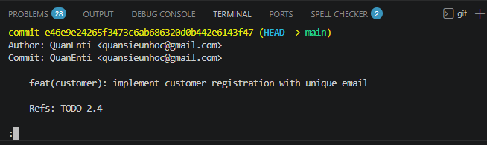
Hình 044. Minh chứng TODO 2.4 (ảnh nguồn 44).

TODO 2.5
Yêu cầu: getProfile(), updateProfile(), changePassword() (kiểm tra mật khẩu cũ) – lấy ID từ header X-User-Id
Commit: dd52038 — feat(customer): implement view, update profile and change password
Kết quả: Source đã được bổ sung, biên dịch thành công và lưu vết bằng Git theo Conventional Commits.
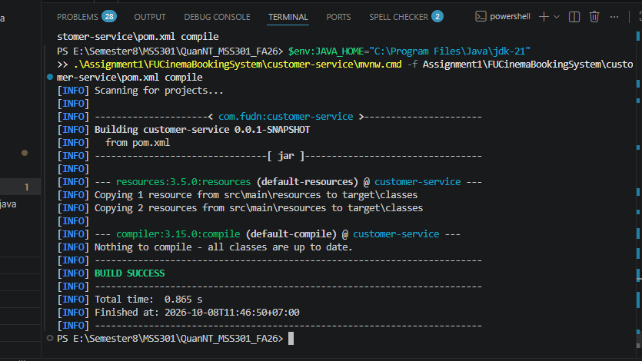
Hình 045. Minh chứng TODO 2.5 (ảnh nguồn 45).
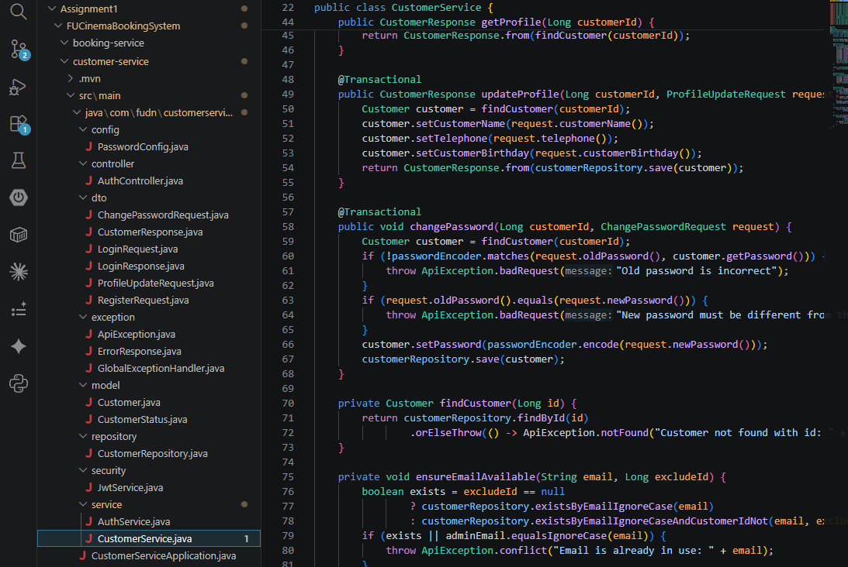
Hình 046. Minh chứng TODO 2.5 (ảnh nguồn 46).
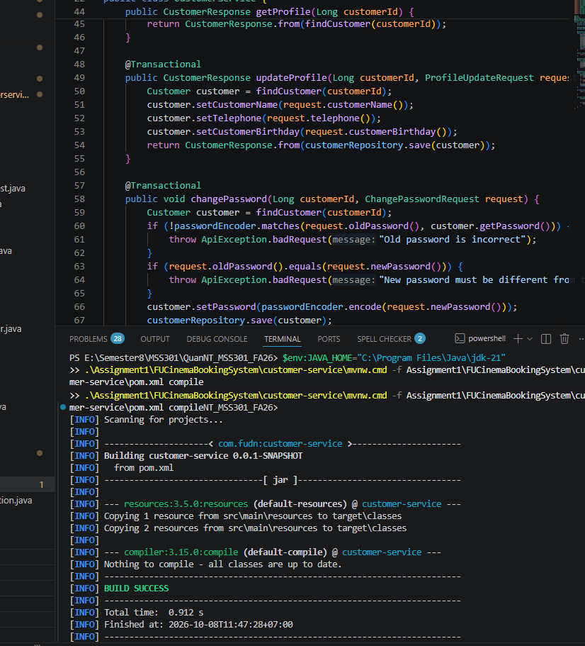
Hình 047. Minh chứng TODO 2.5 (ảnh nguồn 47).
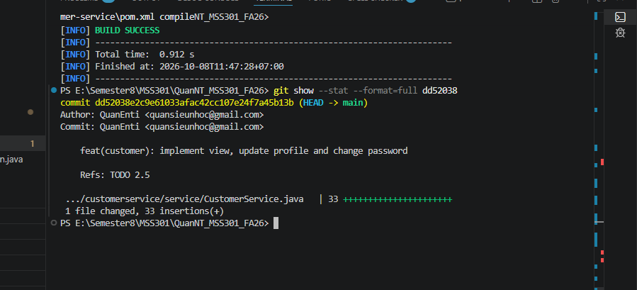
Hình 048. Minh chứng TODO 2.5 (ảnh nguồn 48).

TODO 2.6
Yêu cầu: Endpoint /register, /me, /me/password
Commit: d0af4f1 — feat(customer): expose register and /me endpoints
Kết quả: Source đã được bổ sung, biên dịch thành công và lưu vết bằng Git theo Conventional Commits.
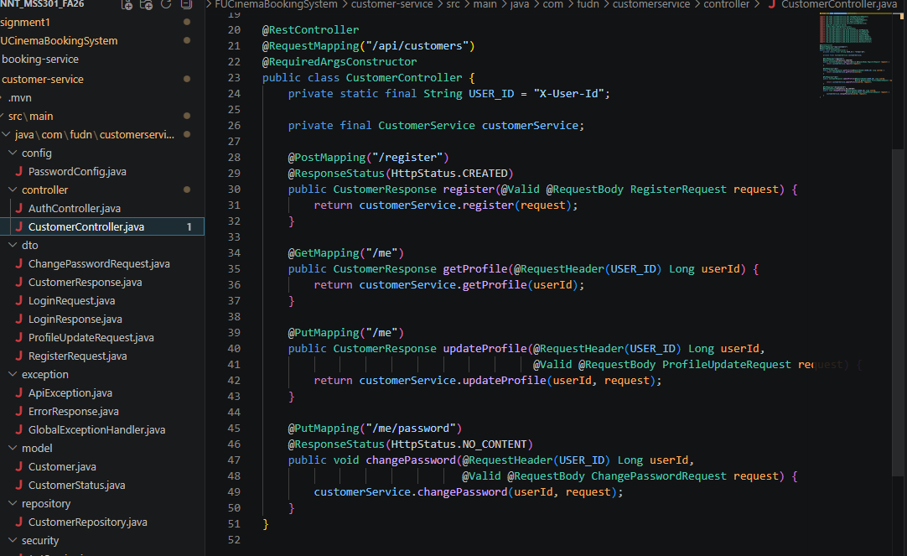
Hình 049. Minh chứng TODO 2.6 (ảnh nguồn 49).
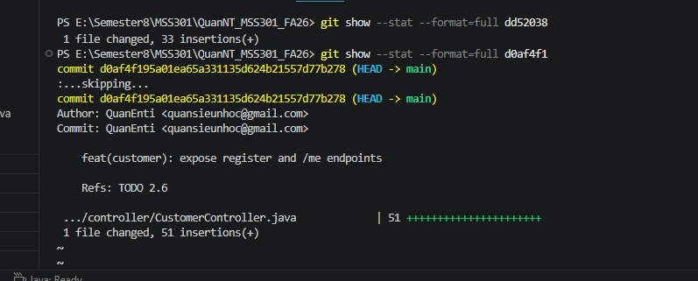
Hình 050. Minh chứng TODO 2.6 (ảnh nguồn 50).

Quản trị khách hàng

TODO 3.1
Yêu cầu: DTO AdminCustomerRequest (có customerStatus, password bắt buộc khi tạo)
Commit: 02b0fe9 — feat(customer): add AdminCustomerRequest DTO
Kết quả: Source đã được bổ sung, biên dịch thành công và lưu vết bằng Git theo Conventional Commits.
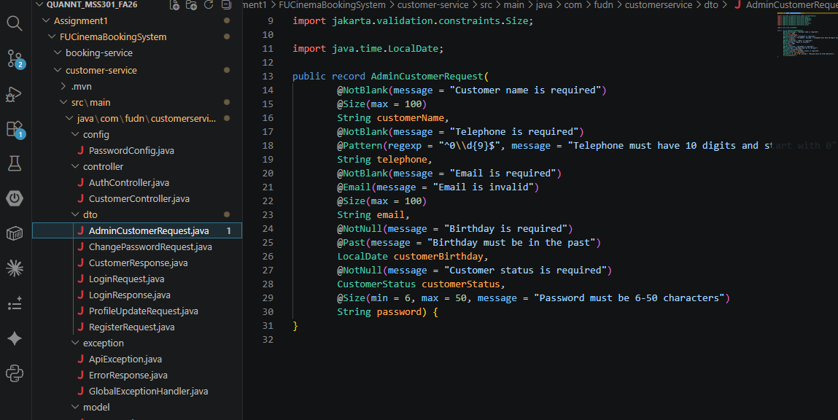
Hình 051. Minh chứng TODO 3.1 (ảnh nguồn 51).
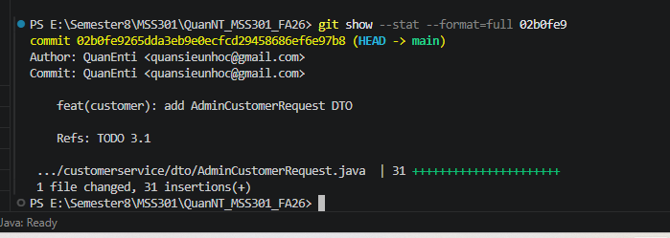
Hình 052. Minh chứng TODO 3.1 (ảnh nguồn 52).

TODO 3.2
Yêu cầu: search(keyword), getById(), create(), update(), delete() (soft delete)
Commit: 8c72acf — feat(customer): implement admin customer search and crud with soft delete
Kết quả: Source đã được bổ sung, biên dịch thành công và lưu vết bằng Git theo Conventional Commits.
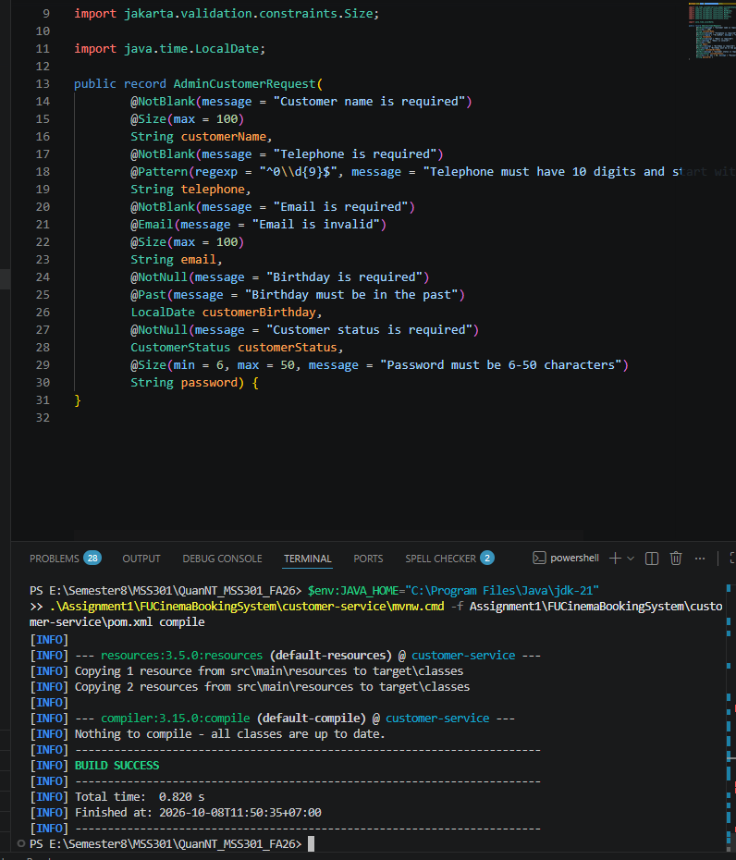
Hình 053. Minh chứng TODO 3.2 (ảnh nguồn 53).
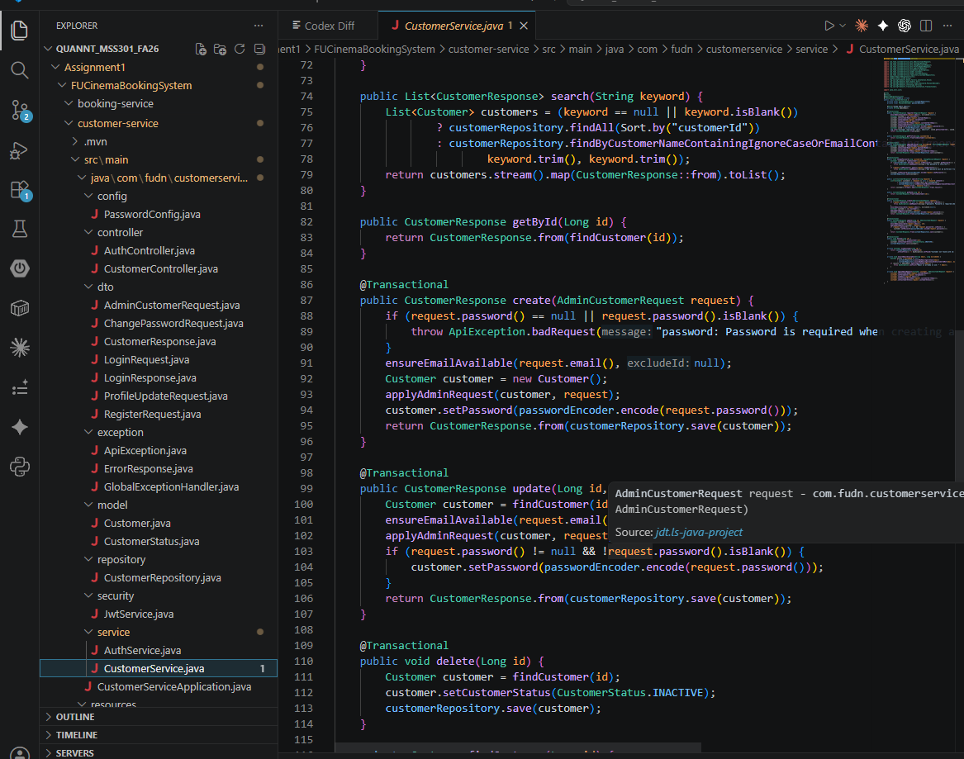
Hình 054. Minh chứng TODO 3.2 (ảnh nguồn 54).
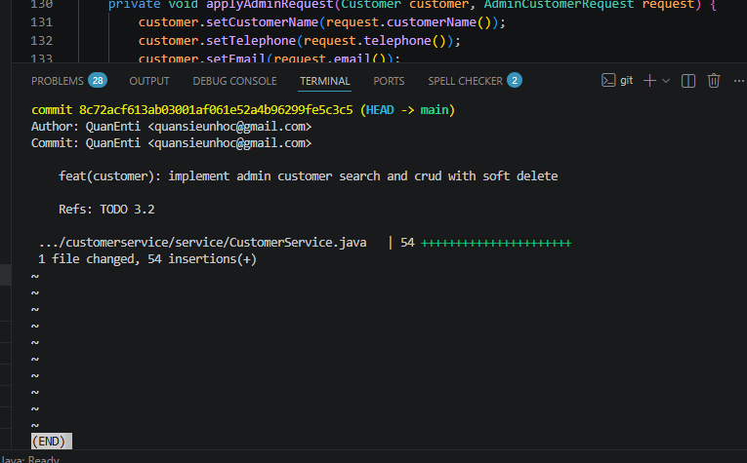
Hình 055. Minh chứng TODO 3.2 (ảnh nguồn 55).

TODO 3.3
Yêu cầu: Endpoint CRUD /api/customers
Commit: 8689901 — feat(customer): expose admin customer crud endpoints
Kết quả: Source đã được bổ sung, biên dịch thành công và lưu vết bằng Git theo Conventional Commits.
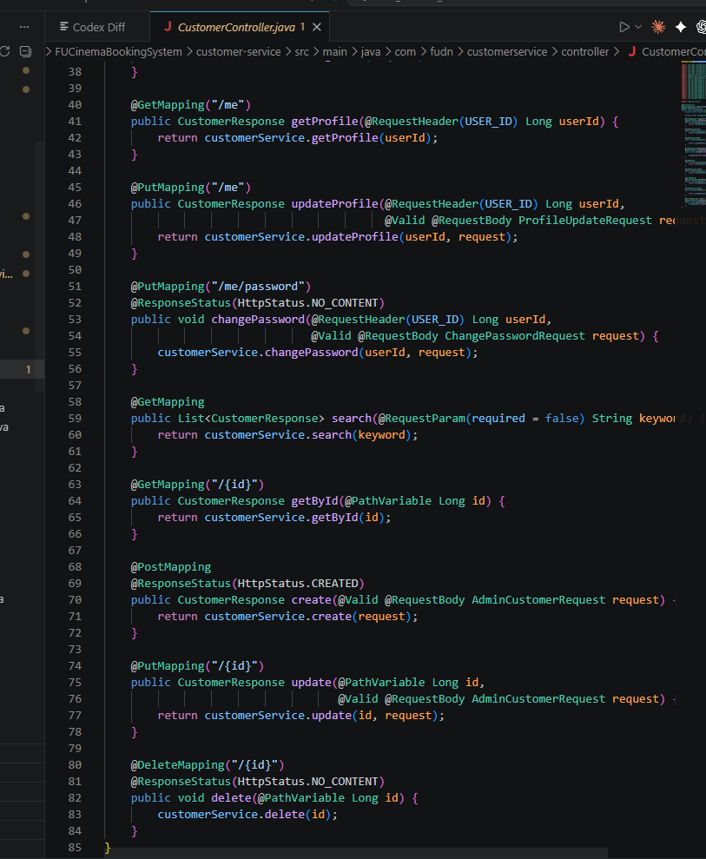
Hình 056. Minh chứng TODO 3.3 (ảnh nguồn 56).
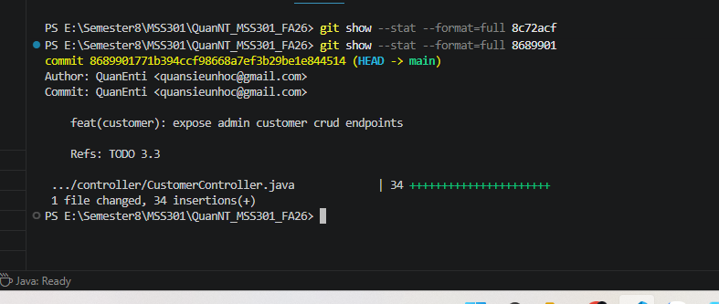
Hình 057. Minh chứng TODO 3.3 (ảnh nguồn 57).

Genre và phòng chiếu

TODO 4.1
Yêu cầu: DataSeeder (CommandLineRunner) nạp genres, rooms, movies, showtimes mẫu với ObjectId cố định; bỏ qua nếu collection đã có dữ liệu
Commit: 98d629f — feat(movie): add DataSeeder for genres, rooms, movies and showtimes
Kết quả: Source đã được bổ sung, biên dịch thành công và lưu vết bằng Git theo Conventional Commits.
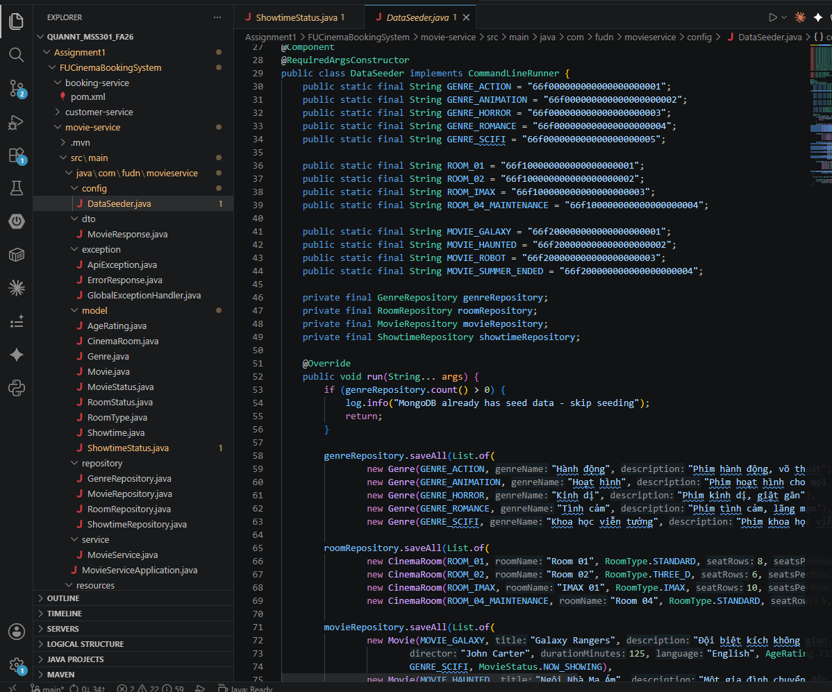
Hình 058. Minh chứng TODO 4.1 (ảnh nguồn 73).
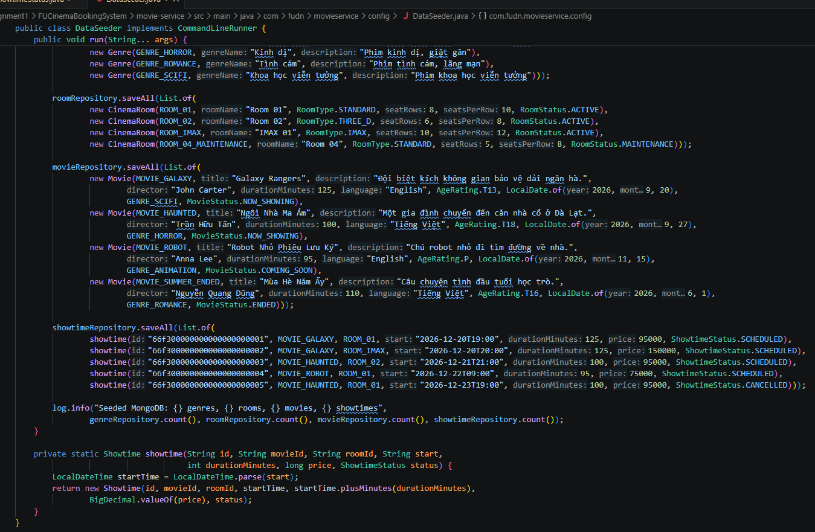
Hình 059. Minh chứng TODO 4.1 (ảnh nguồn 74).
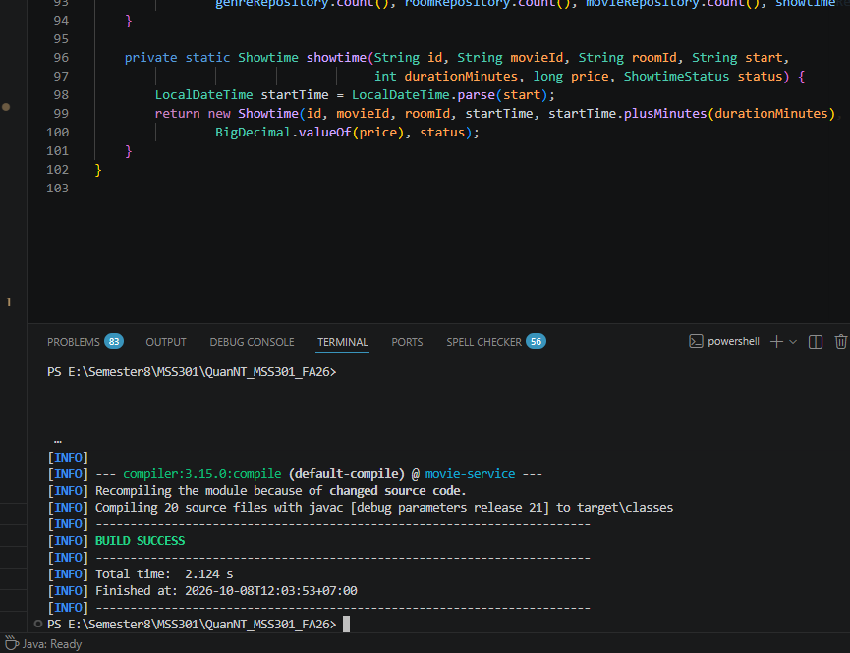
Hình 060. Minh chứng TODO 4.1 (ảnh nguồn 75).
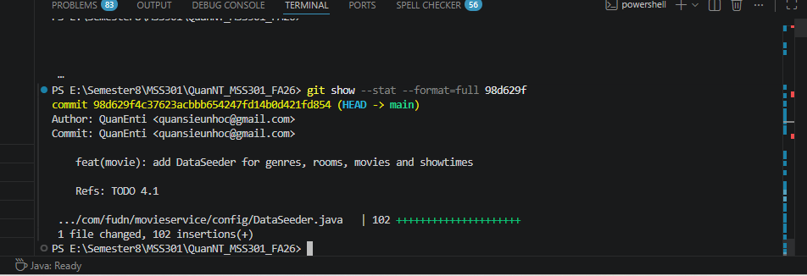
Hình 061. Minh chứng TODO 4.1 (ảnh nguồn 76).

TODO 4.2
Yêu cầu: Document Genre, CinemaRoom (@Document, @Indexed(unique = true)) + enum RoomType, RoomStatus + MongoRepository<…, String>
Commit: 11f7589 — feat(movie): add Genre and CinemaRoom documents with unique indexes
Kết quả: Source đã được bổ sung, biên dịch thành công và lưu vết bằng Git theo Conventional Commits.
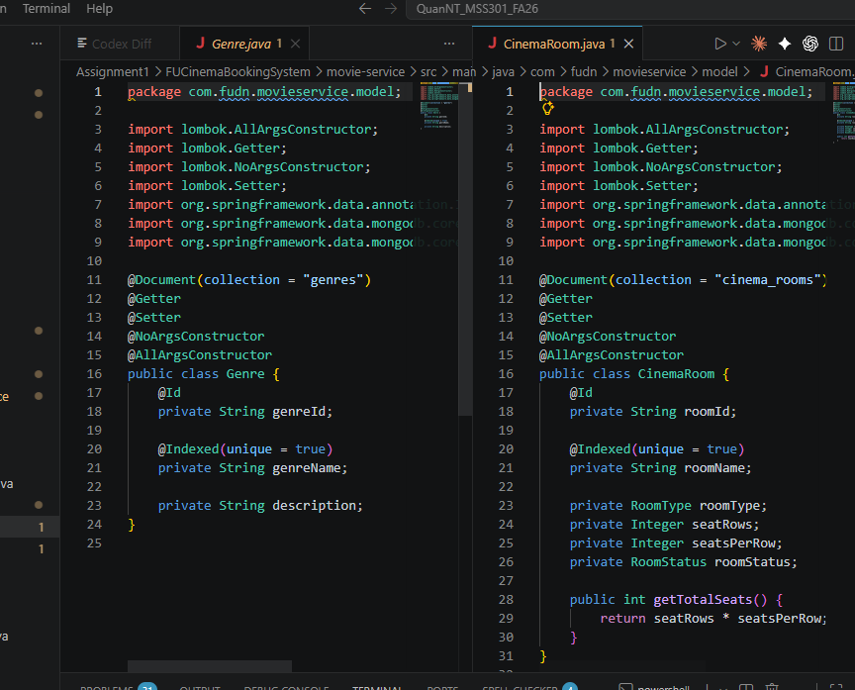
Hình 062. Minh chứng TODO 4.2 (ảnh nguồn 58).
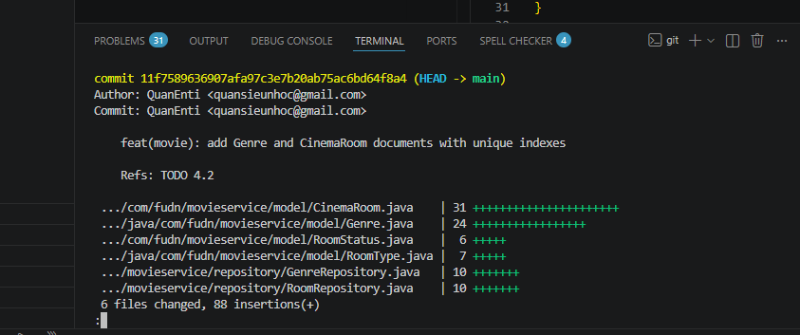
Hình 063. Minh chứng TODO 4.2 (ảnh nguồn 59).

TODO 4.3
Yêu cầu: GenreService, RoomService CRUD, BR03 khi xóa
Commit: 68e7e1f — feat(movie): implement genre and room services with delete guards
Kết quả: Source đã được bổ sung, biên dịch thành công và lưu vết bằng Git theo Conventional Commits.
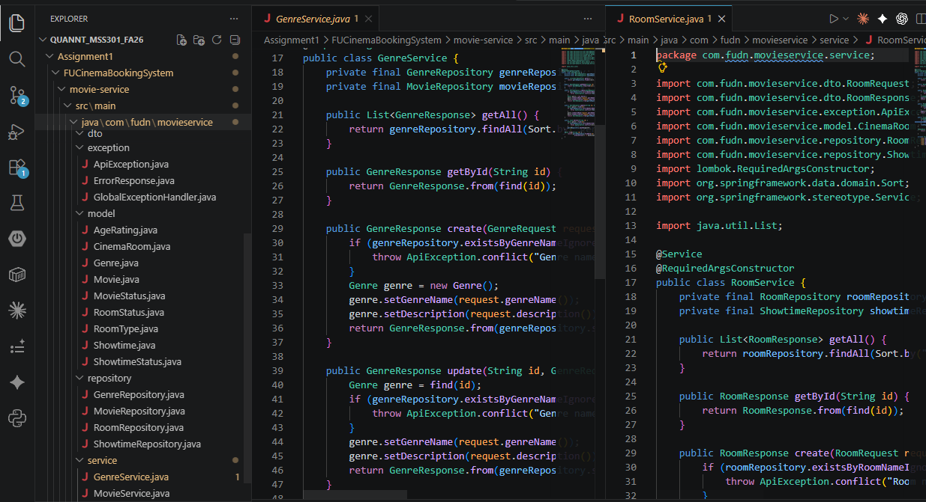
Hình 064. Minh chứng TODO 4.3 (ảnh nguồn 77).
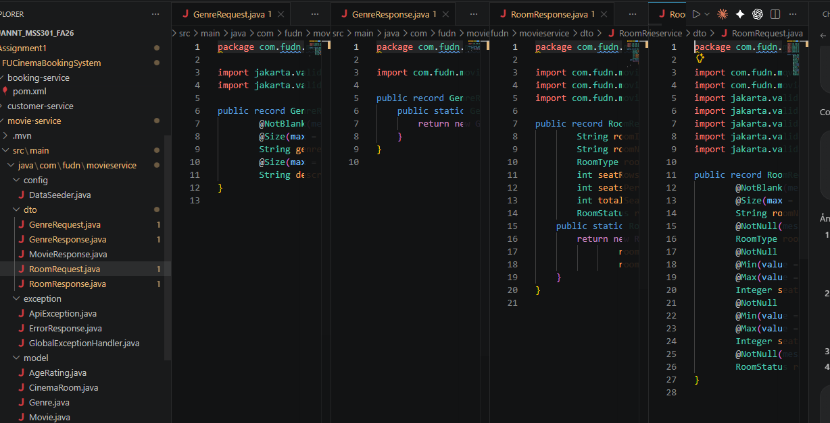
Hình 065. Minh chứng TODO 4.3 (ảnh nguồn 78).
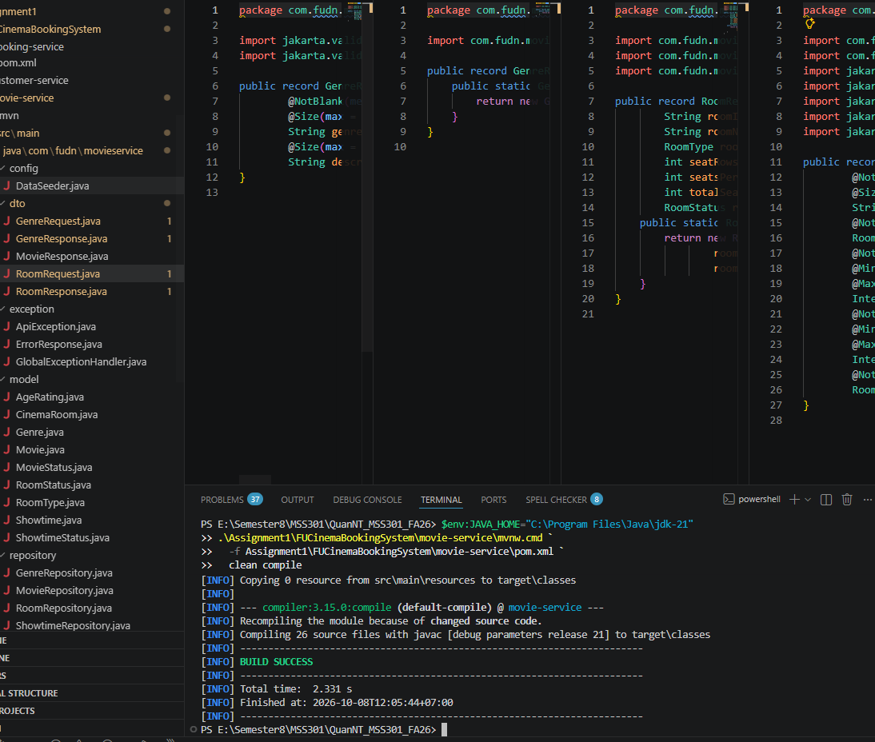
Hình 066. Minh chứng TODO 4.3 (ảnh nguồn 79).
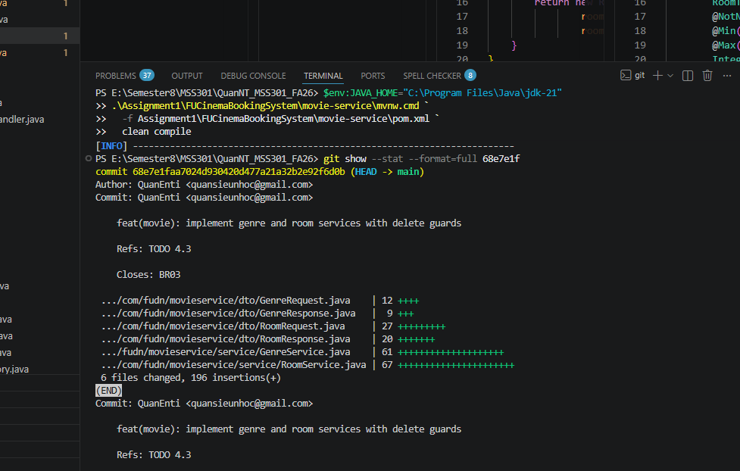
Hình 067. Minh chứng TODO 4.3 (ảnh nguồn 80).

TODO 4.4
Yêu cầu: GenreController, RoomController
Commit: c92cb84 — feat(movie): expose genre and room endpoints
Kết quả: Source đã được bổ sung, biên dịch thành công và lưu vết bằng Git theo Conventional Commits.
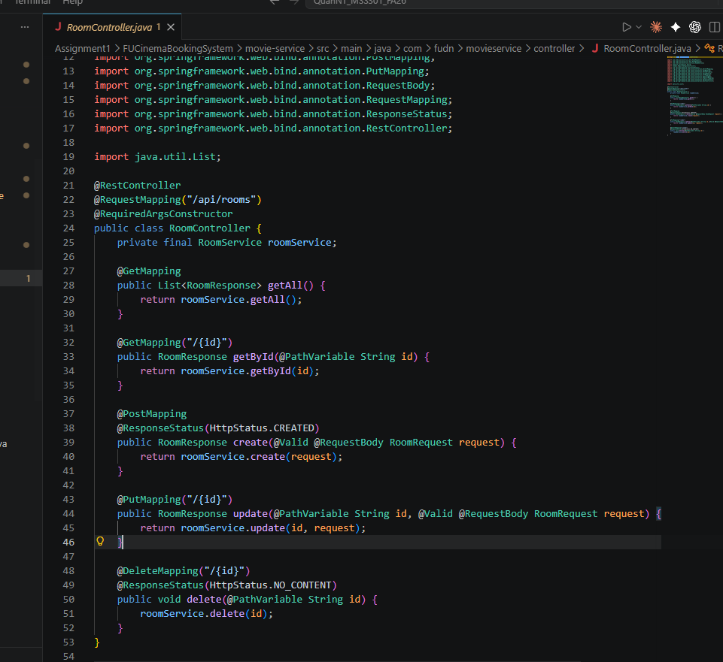
Hình 068. Minh chứng TODO 4.4 (ảnh nguồn 81).
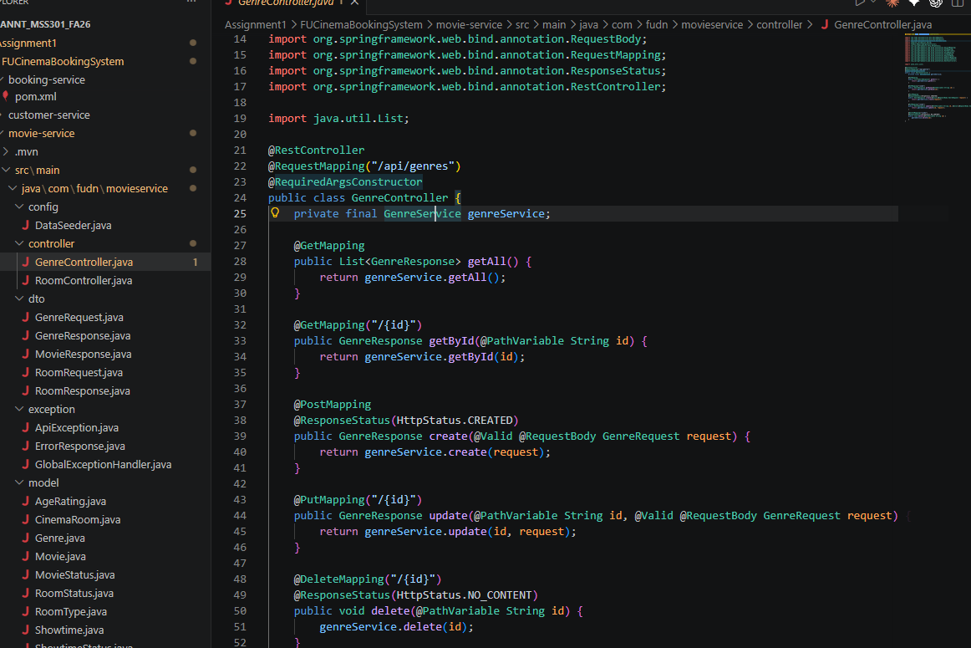
Hình 069. Minh chứng TODO 4.4 (ảnh nguồn 82).
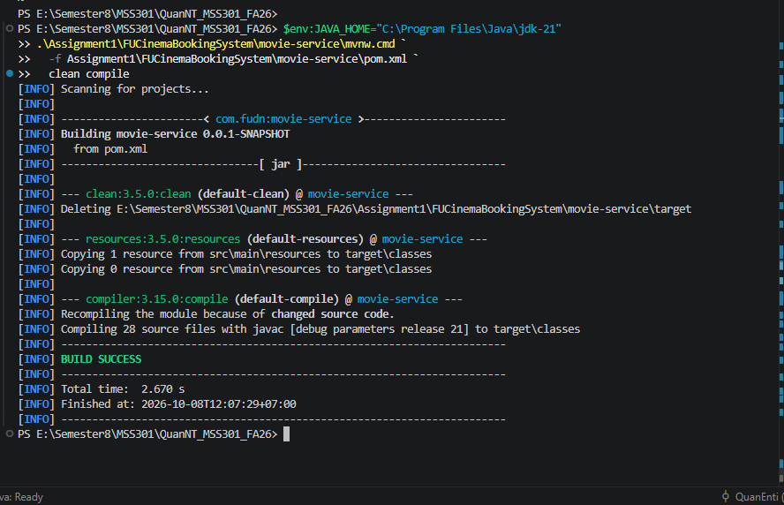
Hình 070. Minh chứng TODO 4.4 (ảnh nguồn 83).
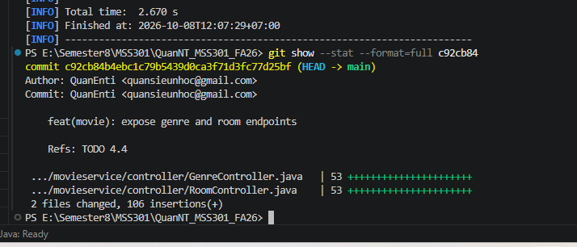
Hình 071. Minh chứng TODO 4.4 (ảnh nguồn 84).

Quản lý phim

TODO 5.1
Yêu cầu: Document Movie (tham chiếu genreId dạng String), enum AgeRating, MovieStatus
Commit: ed3e0af — feat(movie): add Movie document referencing genre id
Kết quả: Source đã được bổ sung, biên dịch thành công và lưu vết bằng Git theo Conventional Commits.
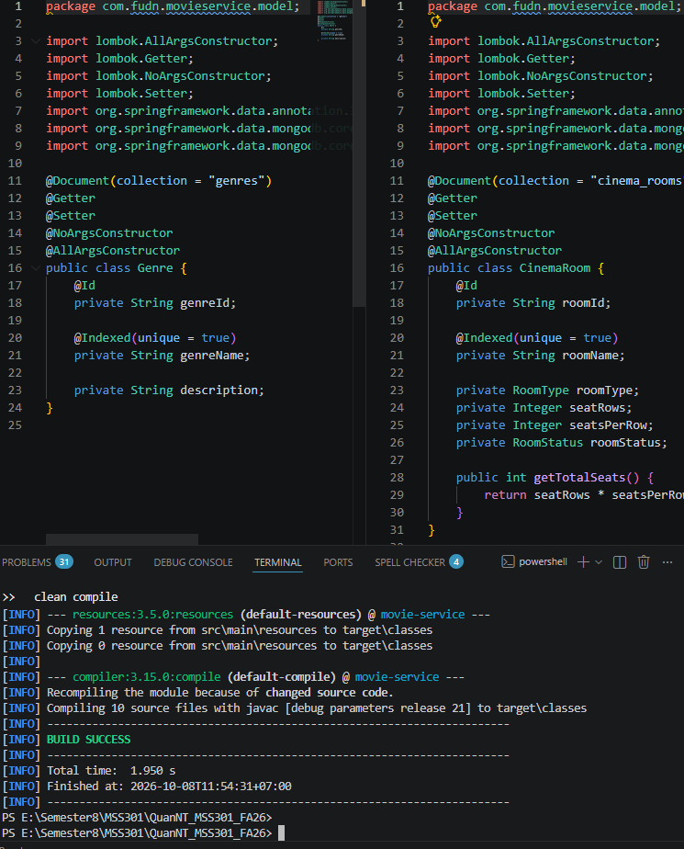
Hình 072. Minh chứng TODO 5.1 (ảnh nguồn 60).
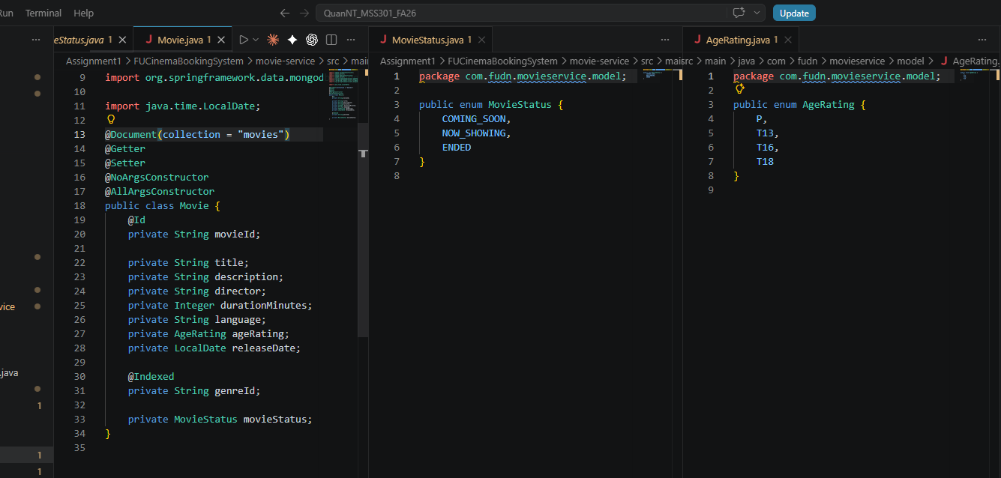
Hình 073. Minh chứng TODO 5.1 (ảnh nguồn 61).
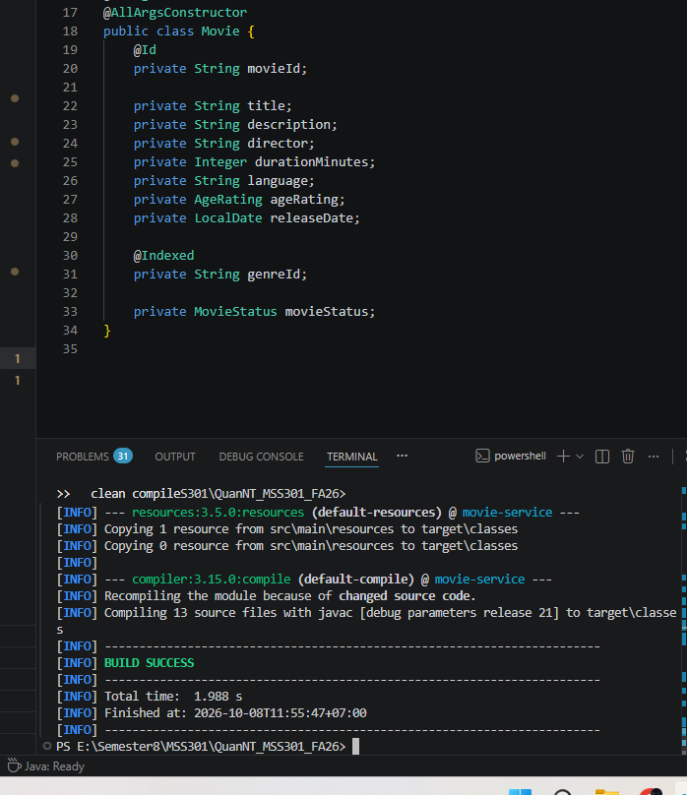
Hình 074. Minh chứng TODO 5.1 (ảnh nguồn 62).
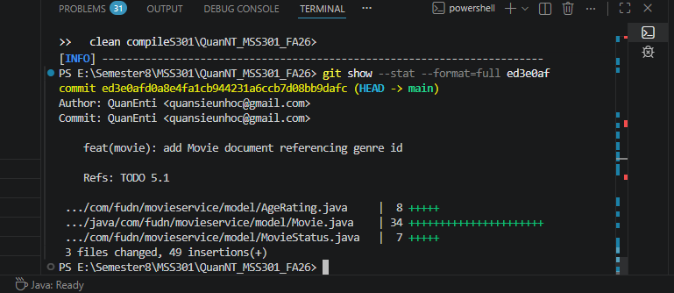
Hình 075. Minh chứng TODO 5.1 (ảnh nguồn 63).

TODO 5.2
Yêu cầu: Tìm kiếm phim bằng MongoTemplate + Criteria (keyword regex không phân biệt hoa thường, genreId, status tùy chọn)
Commit: 225a6b3 — feat(movie): search movies with MongoTemplate criteria
Kết quả: Source đã được bổ sung, biên dịch thành công và lưu vết bằng Git theo Conventional Commits.
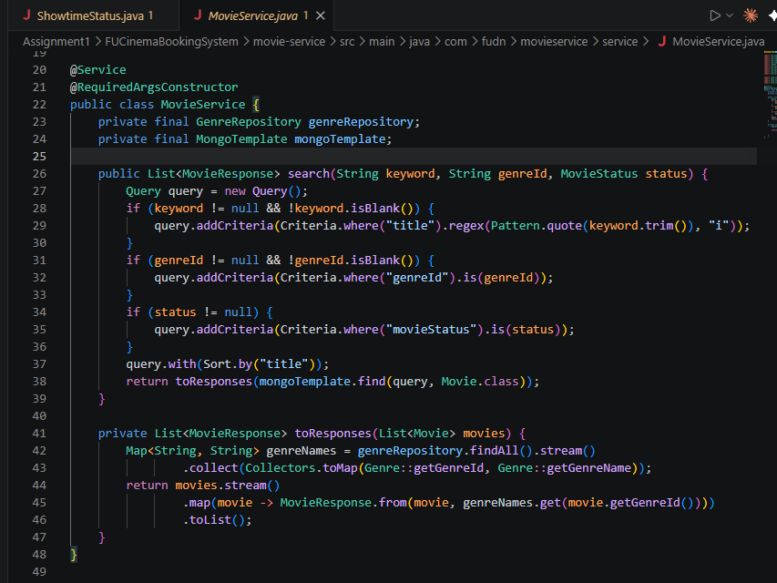
Hình 076. Minh chứng TODO 5.2 (ảnh nguồn 67).
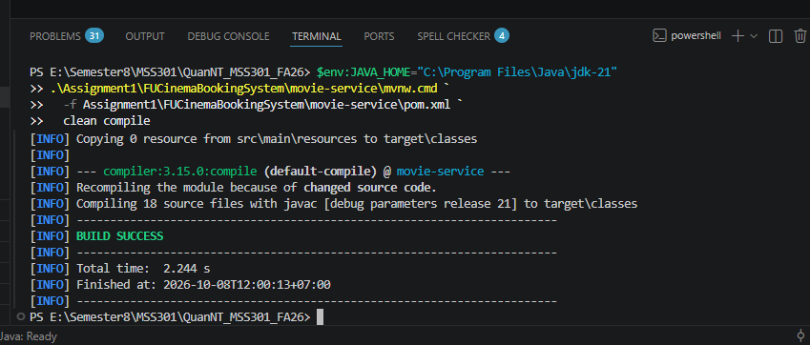
Hình 077. Minh chứng TODO 5.2 (ảnh nguồn 68).
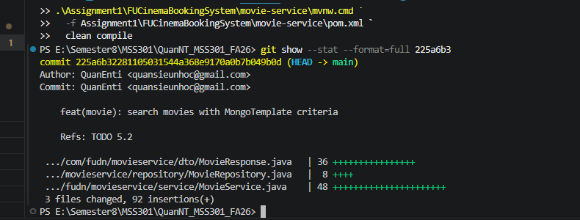
Hình 078. Minh chứng TODO 5.2 (ảnh nguồn 69).

TODO 5.3
Yêu cầu: MovieService CRUD + BR03 + BR15 (kiểm tra genreId tồn tại); genreName trong response lấy bằng application-side join
Commit: 8518dd3 — feat(movie): implement movie crud with genre existence check
Kết quả: Source đã được bổ sung, biên dịch thành công và lưu vết bằng Git theo Conventional Commits.
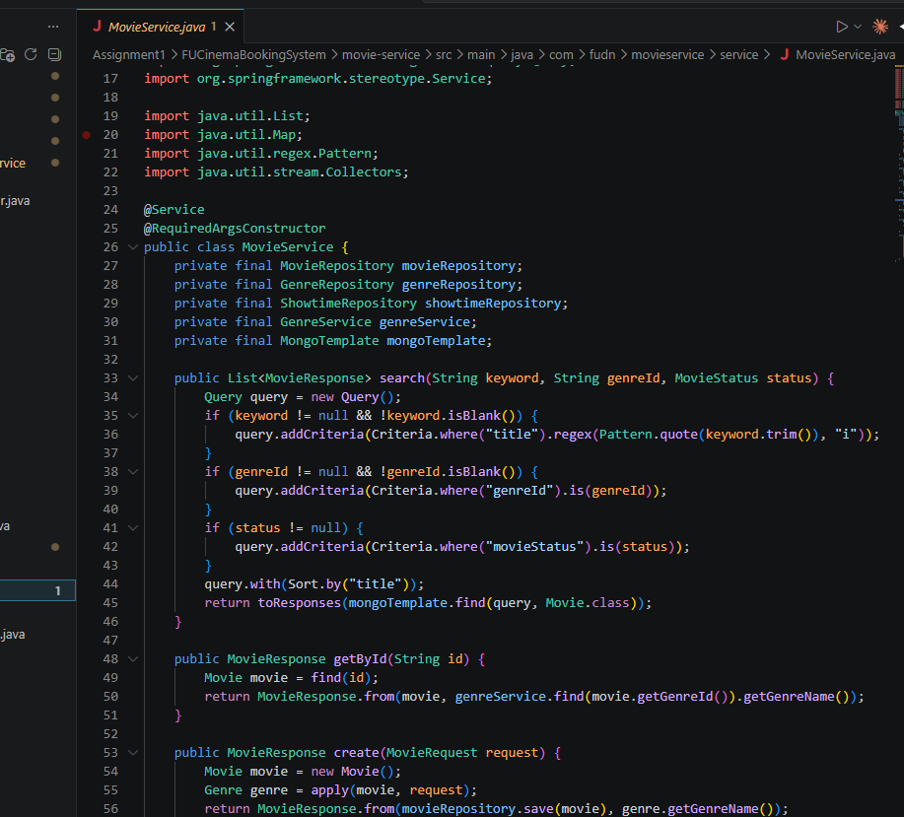
Hình 079. Minh chứng TODO 5.3 (ảnh nguồn 85).
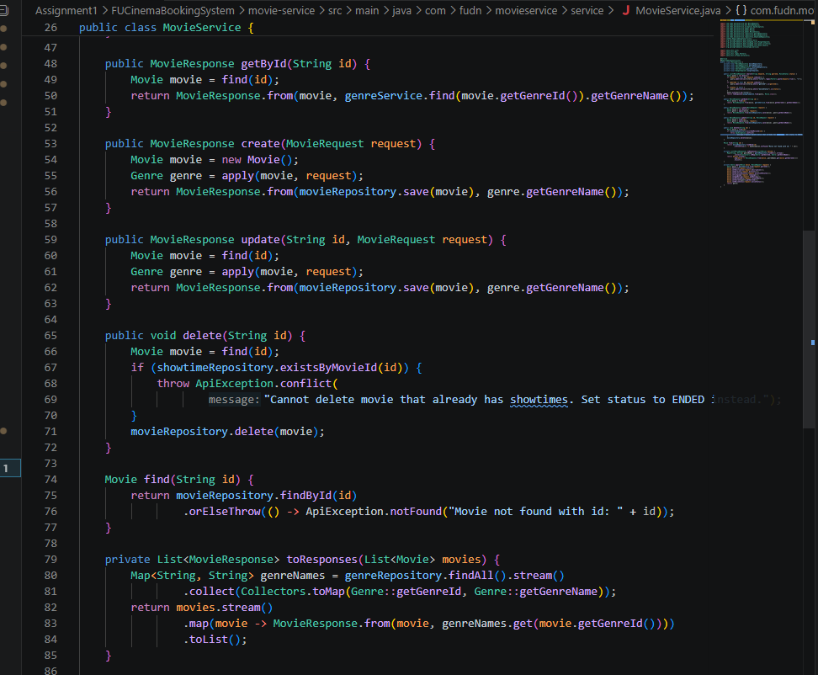
Hình 080. Minh chứng TODO 5.3 (ảnh nguồn 86).
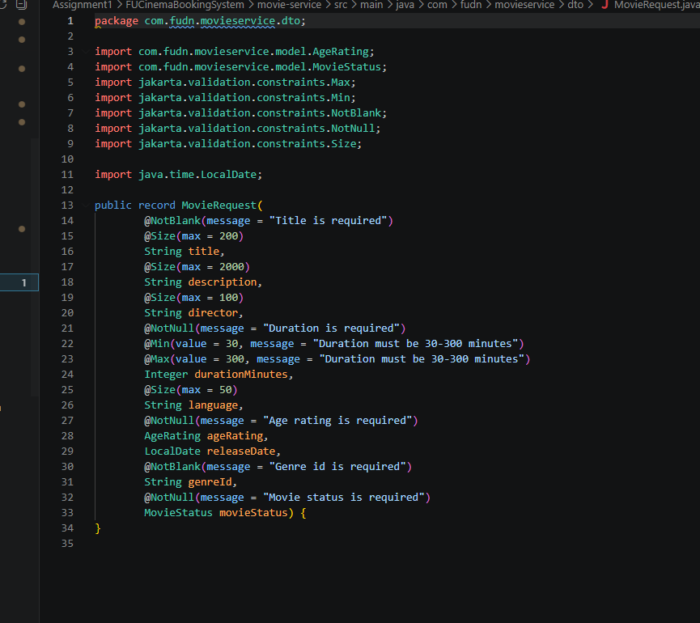
Hình 081. Minh chứng TODO 5.3 (ảnh nguồn 87).
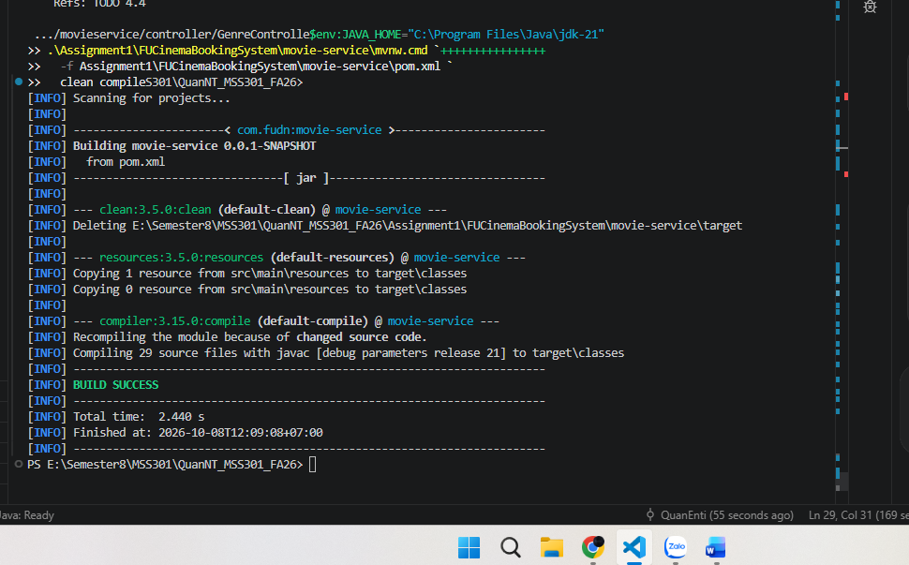
Hình 082. Minh chứng TODO 5.3 (ảnh nguồn 88).
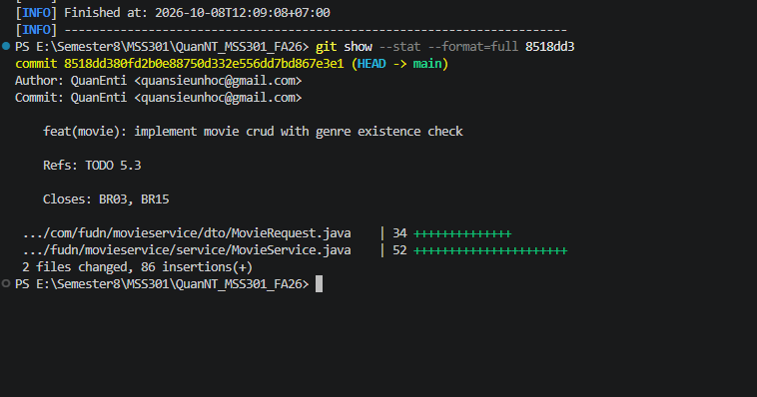
Hình 083. Minh chứng TODO 5.3 (ảnh nguồn 89).

TODO 5.4
Yêu cầu: MovieController (GET public, ghi cần ADMIN – phân quyền tại Gateway)
Commit: 46a9943 — feat(movie): expose movie endpoints
Kết quả: Source đã được bổ sung, biên dịch thành công và lưu vết bằng Git theo Conventional Commits.
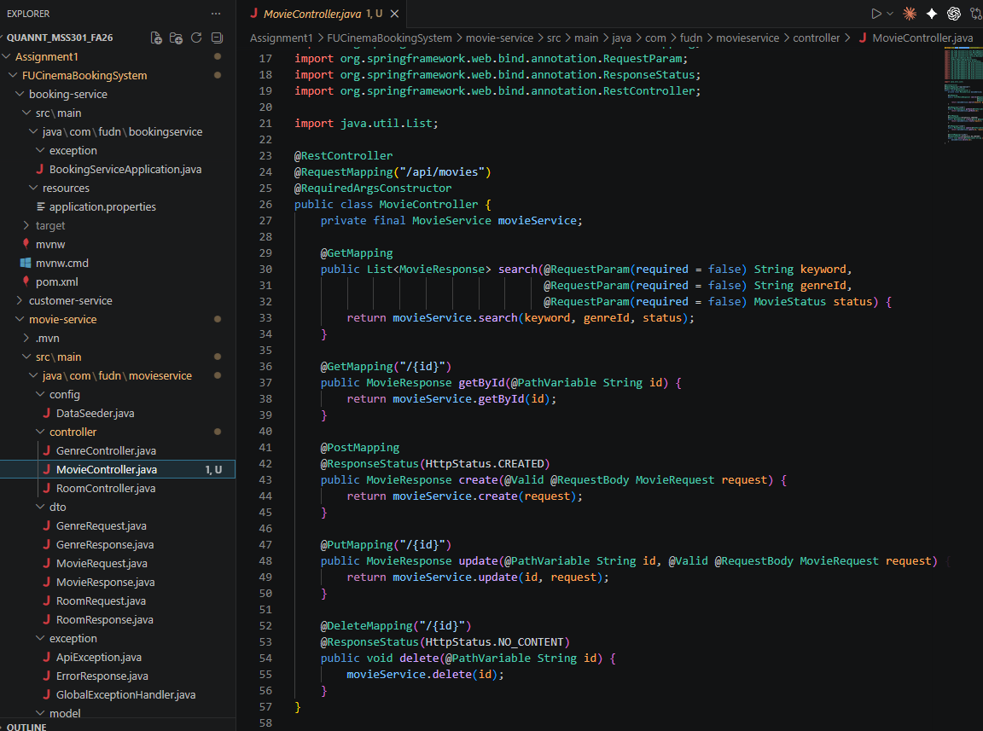
Hình 084. Minh chứng TODO 5.4 (ảnh nguồn 90).
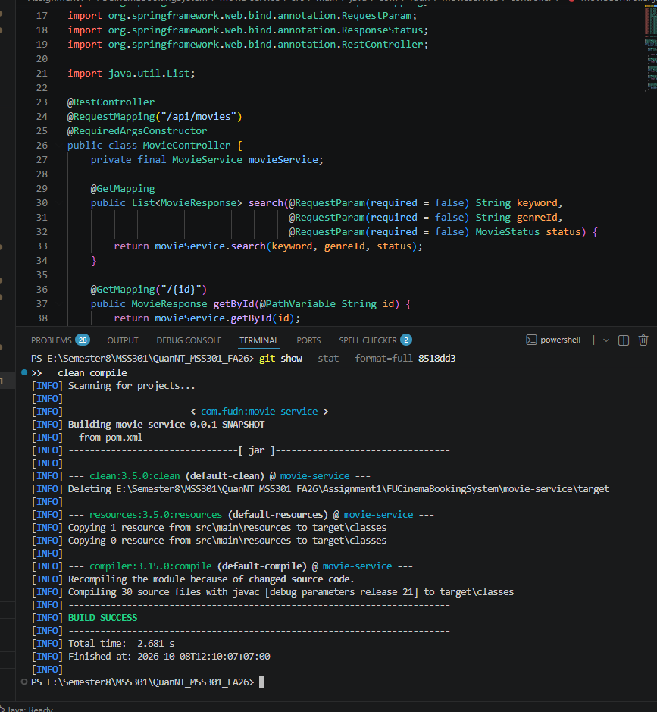
Hình 085. Minh chứng TODO 5.4 (ảnh nguồn 91).
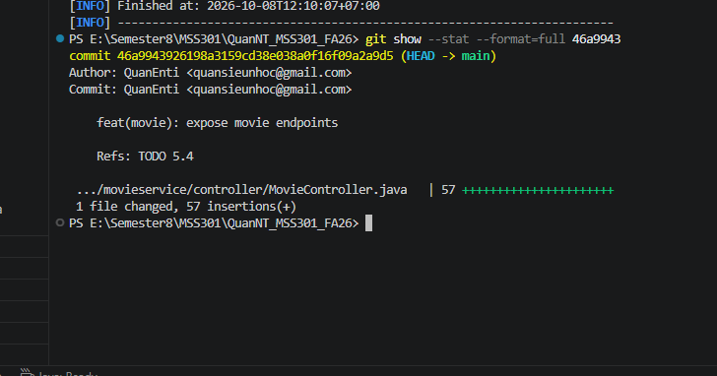
Hình 086. Minh chứng TODO 5.4 (ảnh nguồn 92).

Quản lý suất chiếu

TODO 6.1
Yêu cầu: Document Showtime (movieId, roomId; ticketPrice kiểu Decimal128; @CompoundIndex roomId + startTime), enum ShowtimeStatus
Commit: b9b343a — feat(movie): add Showtime document with decimal128 price
Kết quả: Source đã được bổ sung, biên dịch thành công và lưu vết bằng Git theo Conventional Commits.
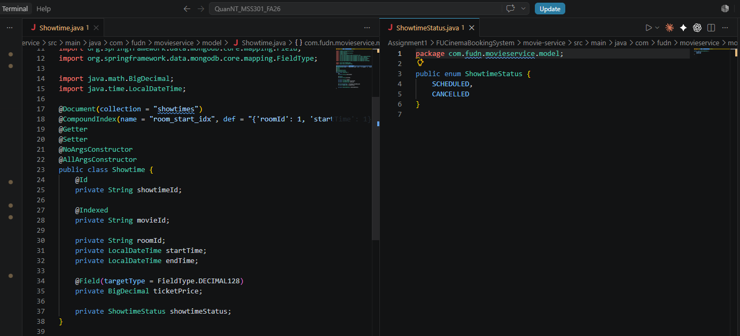
Hình 087. Minh chứng TODO 6.1 (ảnh nguồn 64).
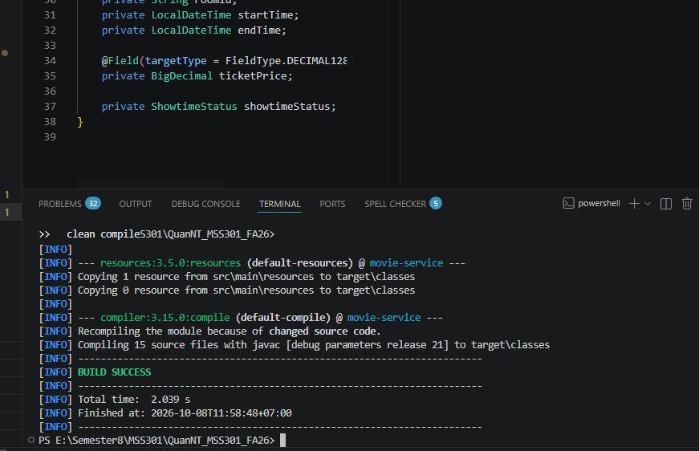
Hình 088. Minh chứng TODO 6.1 (ảnh nguồn 65).
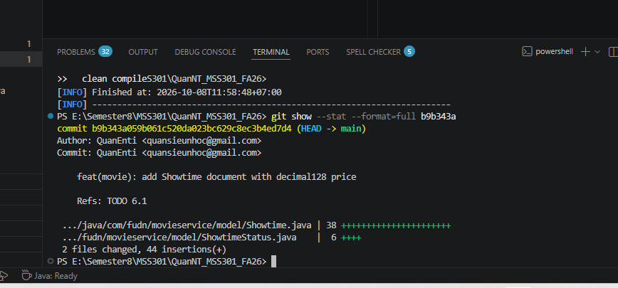
Hình 089. Minh chứng TODO 6.1 (ảnh nguồn 66).

TODO 6.2
Yêu cầu: Derived query countByRoomIdAndShowtimeStatusAndStartTimeLessThanAndEndTimeGreaterThanAndShowtimeIdNot(...) kiểm tra trùng giờ cùng phòng
Commit: 705ebe7 — feat(movie): add derived query counting overlapping showtimes
Kết quả: Source đã được bổ sung, biên dịch thành công và lưu vết bằng Git theo Conventional Commits.
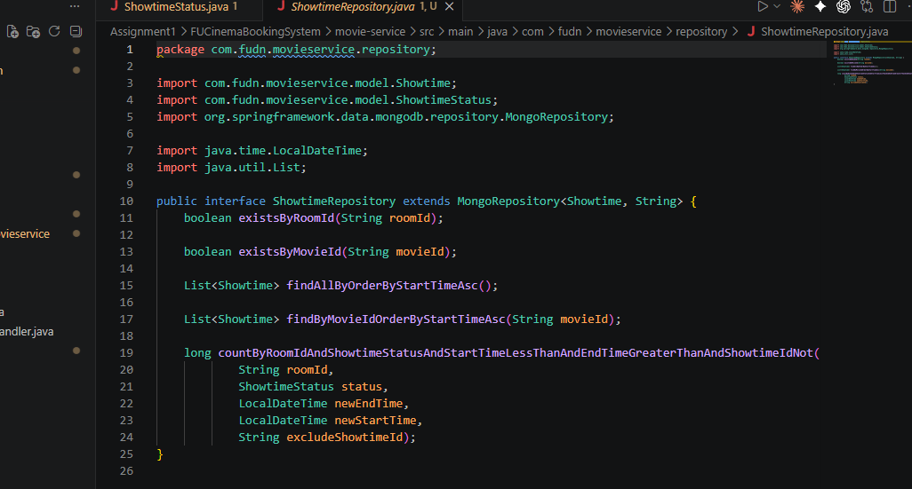
Hình 090. Minh chứng TODO 6.2 (ảnh nguồn 70).
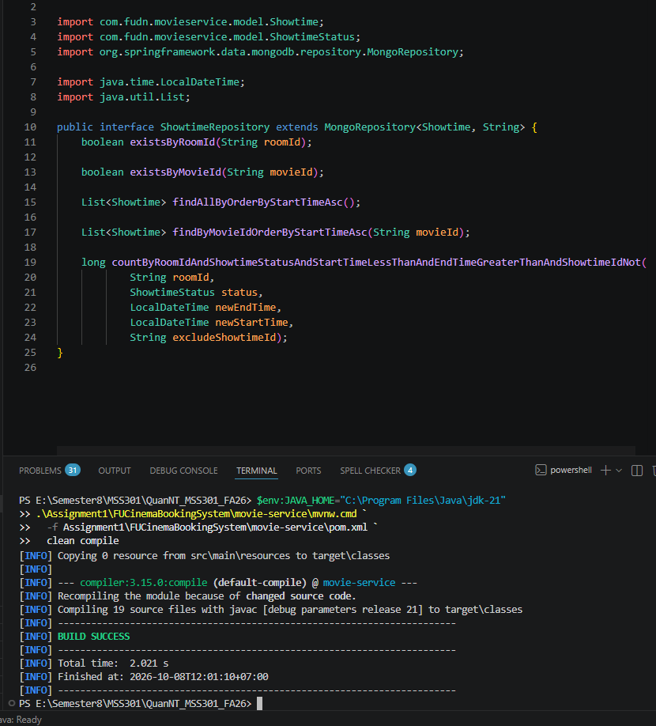
Hình 091. Minh chứng TODO 6.2 (ảnh nguồn 71).
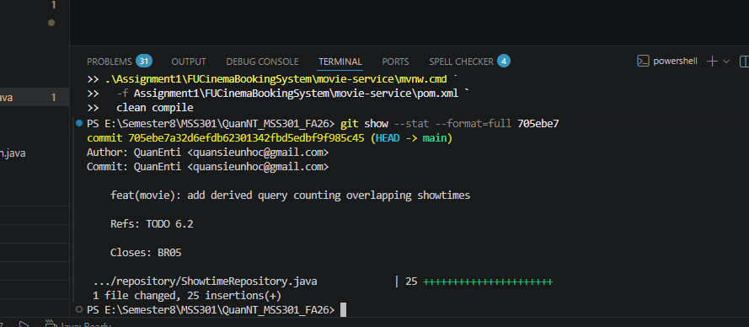
Hình 092. Minh chứng TODO 6.2 (ảnh nguồn 72).

TODO 6.3
Yêu cầu: ShowtimeService.create/update – BR04, BR05, BR15, tự tính endTime
Commit: dbca987 — feat(movie): validate and schedule showtimes with computed end time
Kết quả: Source đã được bổ sung, biên dịch thành công và lưu vết bằng Git theo Conventional Commits.
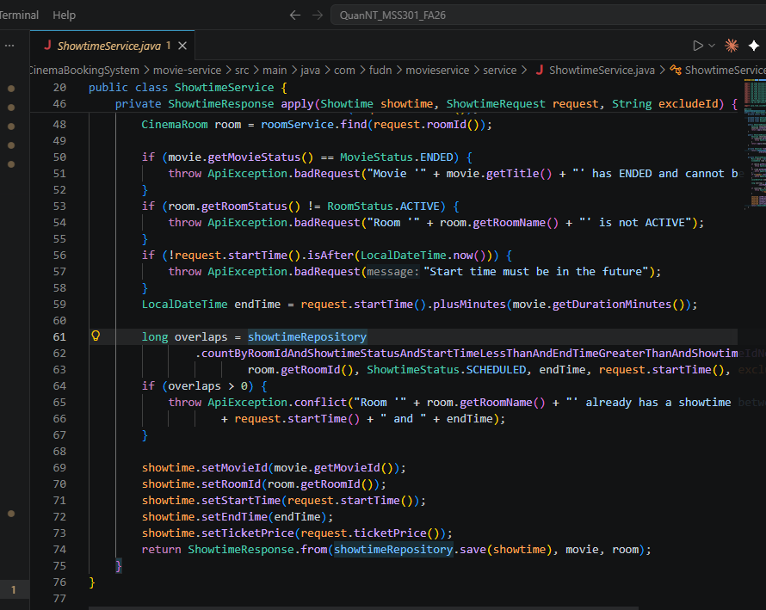
Hình 093. Minh chứng TODO 6.3 (ảnh nguồn 93).
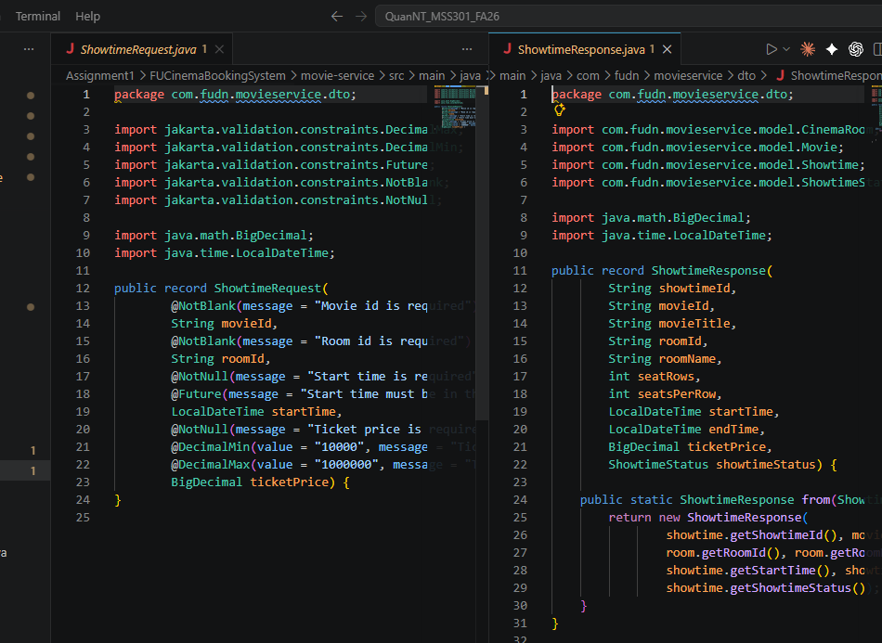
Hình 094. Minh chứng TODO 6.3 (ảnh nguồn 94).
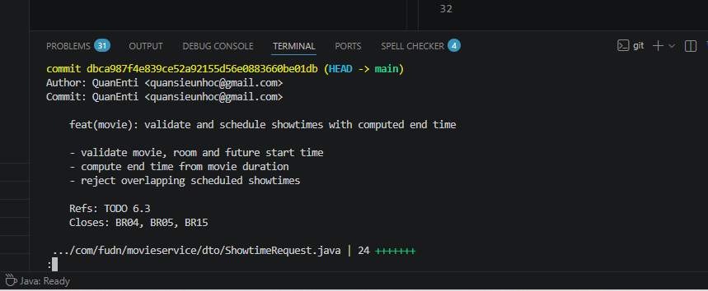
Hình 095. Minh chứng TODO 6.3 (ảnh nguồn 95).

TODO 6.4
Yêu cầu: ShowtimeService.cancel – BR06; search(movieId, date)
Commit: 696771e — feat(movie): implement showtime cancel and search by movie and date
Kết quả: Source đã được bổ sung, biên dịch thành công và lưu vết bằng Git theo Conventional Commits.
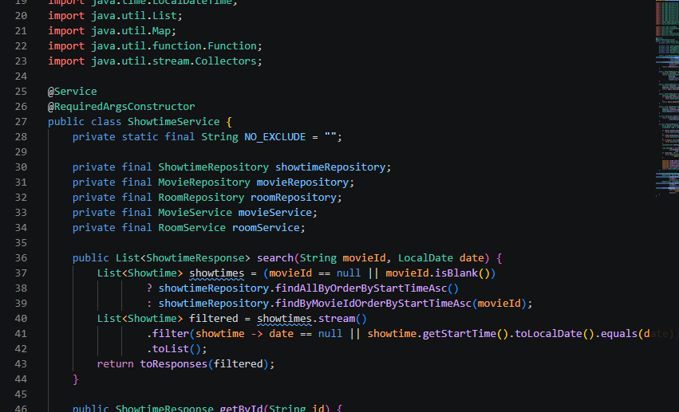
Hình 096. Minh chứng TODO 6.4 (ảnh nguồn 96).
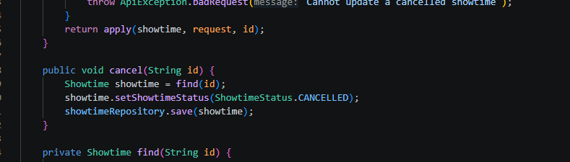
Hình 097. Minh chứng TODO 6.4 (ảnh nguồn 97).
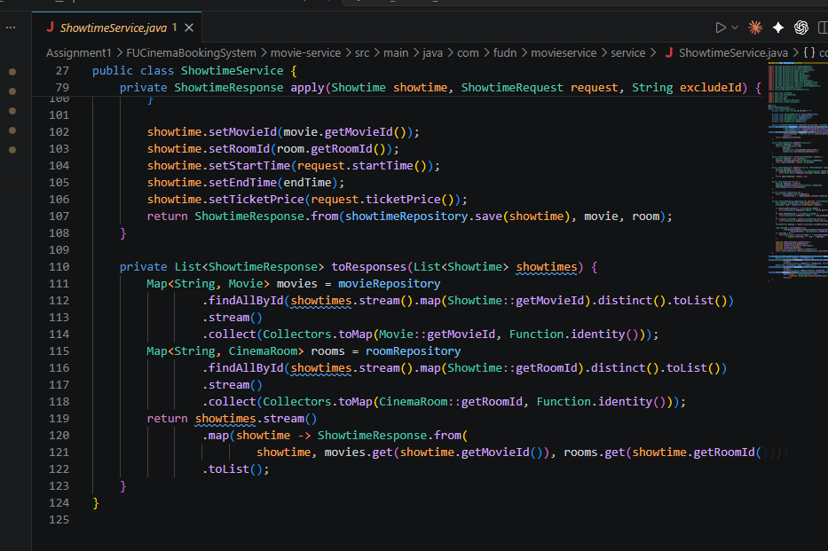
Hình 098. Minh chứng TODO 6.4 (ảnh nguồn 98).
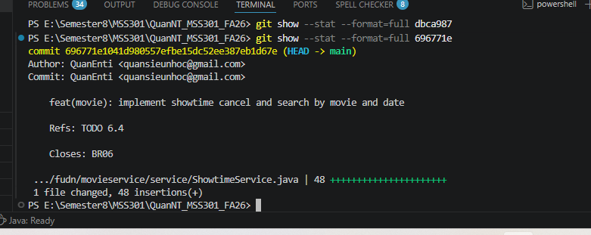
Hình 099. Minh chứng TODO 6.4 (ảnh nguồn 99).

TODO 6.5
Yêu cầu: ShowtimeController – GET /{id} trả đủ seatRows, seatsPerRow, ticketPrice cho Booking Service
Commit: 20fd84e — feat(movie): expose showtime endpoints
Kết quả: Source đã được bổ sung, biên dịch thành công và lưu vết bằng Git theo Conventional Commits.
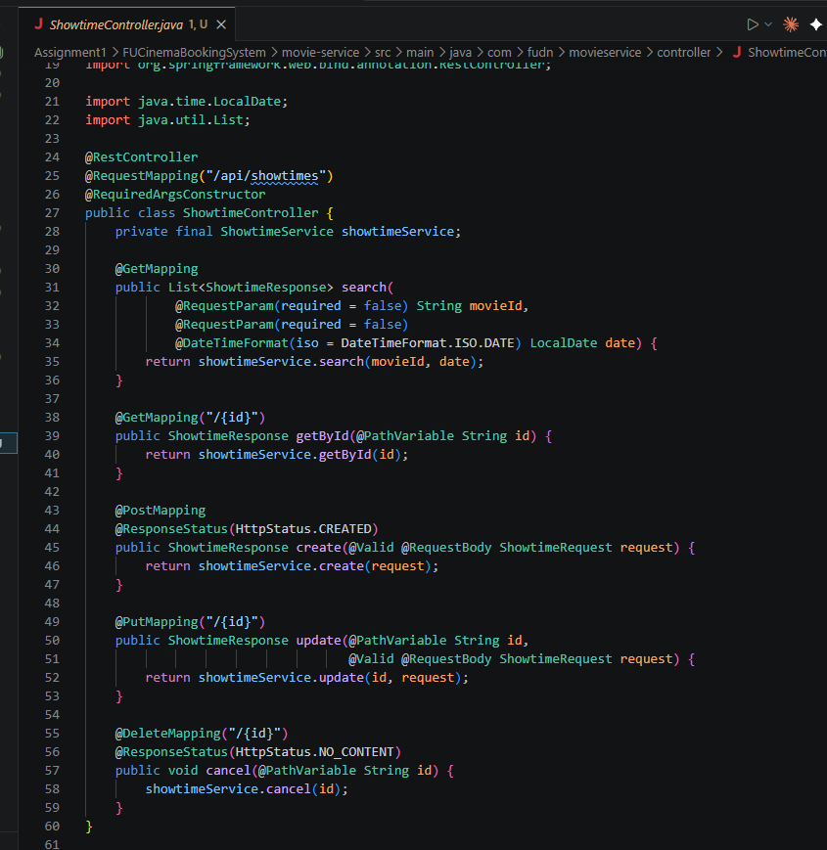
Hình 100. Minh chứng TODO 6.5 (ảnh nguồn 100).
Hình 101. Minh chứng TODO 6.5 (ảnh nguồn 101).
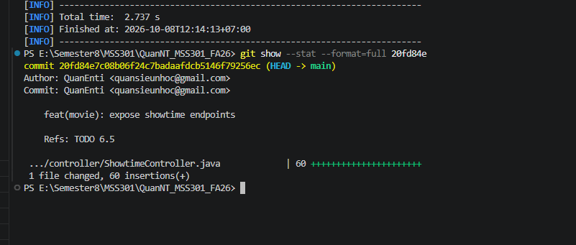
Hình 102. Minh chứng TODO 6.5 (ảnh nguồn 102).

Đặt vé và sơ đồ ghế

TODO 7.1
Yêu cầu: Thêm spring-cloud-starter-openfeign + BOM spring-cloud-dependencies 2025.1.3; @EnableFeignClients
Commit: 4023a90 — build(booking): add openfeign and spring cloud bom
Kết quả: Source đã được bổ sung, biên dịch thành công và lưu vết bằng Git theo Conventional Commits.
Hình 103. Minh chứng TODO 7.1 (ảnh nguồn 103).
Hình 104. Minh chứng TODO 7.1 (ảnh nguồn 104).
Hình 105. Minh chứng TODO 7.1 (ảnh nguồn 105).

TODO 7.2
Yêu cầu: Flyway MySQL V1__init.sql (bảng booking, booking_detail; showtime_id, movie_id kiểu VARCHAR(24) để chứa ObjectId)
Commit: 0fa7fcd — feat(booking): add mysql migration with varchar object id columns
Kết quả: Source đã được bổ sung, biên dịch thành công và lưu vết bằng Git theo Conventional Commits.
Hình 106. Minh chứng TODO 7.2 (ảnh nguồn 106).
Hình 107. Minh chứng TODO 7.2 (ảnh nguồn 107).

TODO 7.3
Yêu cầu: Entity Booking (@OneToMany details, cascade) và BookingDetail, enum BookingStatus
Commit: fe641a1 — feat(booking): add Booking and BookingDetail entities
Kết quả: Source đã được bổ sung, biên dịch thành công và lưu vết bằng Git theo Conventional Commits.
Hình 108. Minh chứng TODO 7.3 (ảnh nguồn 108).
Hình 109. Minh chứng TODO 7.3 (ảnh nguồn 109).

TODO 7.4
Yêu cầu: MovieClient (@FeignClient, GET /api/showtimes/{id} với id kiểu String) + ShowtimeResponse; movie.service.url trong properties
Commit: 6f00908 — feat(booking): add MovieClient feign client with string showtime id
Kết quả: Source đã được bổ sung, biên dịch thành công và lưu vết bằng Git theo Conventional Commits.
Hình 110. Minh chứng TODO 7.4 (ảnh nguồn 110).
Hình 111. Minh chứng TODO 7.4 (ảnh nguồn 111).

TODO 7.5
Yêu cầu: BookingService.create() – BR07 → BR10, BR14; snapshot thông tin phim vào detail
Commit: 508639d — feat(booking): implement booking creation with seat validation
Kết quả: Source đã được bổ sung, biên dịch thành công và lưu vết bằng Git theo Conventional Commits.
Hình 112. Minh chứng TODO 7.5 (ảnh nguồn 112).
Hình 113. Minh chứng TODO 7.5 (ảnh nguồn 113).
Hình 114. Minh chứng TODO 7.5 (ảnh nguồn 114).
Hình 115. Minh chứng TODO 7.5 (ảnh nguồn 115).

TODO 7.6
Yêu cầu: getSeatMap(showtimeId) – trả ghế đã đặt + số ghế trống
Commit: 6e67f14 — feat(booking): add seat map for a showtime
Kết quả: Source đã được bổ sung, biên dịch thành công và lưu vết bằng Git theo Conventional Commits.
Hình 116. Minh chứng TODO 7.6 (ảnh nguồn 116).
Hình 117. Minh chứng TODO 7.6 (ảnh nguồn 117).
Hình 118. Minh chứng TODO 7.6 (ảnh nguồn 118).

TODO 7.7
Yêu cầu: POST /api/bookings, GET /api/bookings/showtimes/{id}/seats
Commit: 8bf3b5b — feat(booking): expose create booking and seat map endpoints
Kết quả: Source đã được bổ sung, biên dịch thành công và lưu vết bằng Git theo Conventional Commits.
Hình 119. Minh chứng TODO 7.7 (ảnh nguồn 119).
Hình 120. Minh chứng TODO 7.7 (ảnh nguồn 120).

Lịch sử và hủy đặt vé

TODO 8.1
Yêu cầu: getMyBookings(customerId) sắp xếp bookingDate giảm dần
Commit: bd88c92 — feat(booking): add customer booking history sorted by date
Kết quả: Source đã được bổ sung, biên dịch thành công và lưu vết bằng Git theo Conventional Commits.
Hình 121. Minh chứng TODO 8.1 (ảnh nguồn 121).
Hình 122. Minh chứng TODO 8.1 (ảnh nguồn 122).

TODO 8.2
Yêu cầu: getById(id, userId, role) – BR11
Commit: 2ad23e3 — feat(booking): restrict booking detail to owner or admin
Kết quả: Source đã được bổ sung, biên dịch thành công và lưu vết bằng Git theo Conventional Commits.
Hình 123. Minh chứng TODO 8.2 (ảnh nguồn 123).
Hình 124. Minh chứng TODO 8.2 (ảnh nguồn 124).
Hình 125. Minh chứng TODO 8.2 (ảnh nguồn 125).

TODO 8.3
Yêu cầu: cancel(id, userId, role) – BR11, BR12
Commit: 7783320 — feat(booking): allow cancelling bookings 2 hours before showtime
Kết quả: Source đã được bổ sung, biên dịch thành công và lưu vết bằng Git theo Conventional Commits.
Hình 126. Minh chứng TODO 8.3 (ảnh nguồn 126).
Hình 127. Minh chứng TODO 8.3 (ảnh nguồn 127).

TODO 8.4
Yêu cầu: Endpoint /my, /{id}, /{id}/cancel, GET /api/bookings (Admin)
Commit: 6842971 — feat(booking): expose history, detail, cancel and admin list endpoints
Kết quả: Source đã được bổ sung, biên dịch thành công và lưu vết bằng Git theo Conventional Commits.
Hình 128. Minh chứng TODO 8.4 (ảnh nguồn 128).
Hình 129. Minh chứng TODO 8.4 (ảnh nguồn 129).
Hình 130. Minh chứng TODO 8.4 (ảnh nguồn 130).

Báo cáo doanh thu

TODO 9.1
Yêu cầu: Query booking CONFIRMED trong khoảng [startDate 00:00, endDate 23:59:59] sắp xếp giảm dần
Commit: 5bb5d80 — feat(booking): add report query by booking date range
Kết quả: Source đã được bổ sung, biên dịch thành công và lưu vết bằng Git theo Conventional Commits.
Hình 131. Minh chứng TODO 9.1 (ảnh nguồn 131).
Hình 132. Minh chứng TODO 9.1 (ảnh nguồn 132).
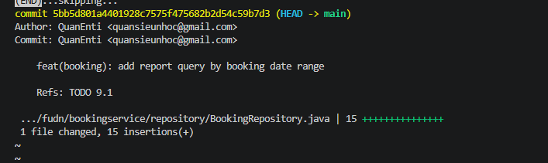
Hình 133. Minh chứng TODO 9.1 (ảnh nguồn 134).

TODO 9.2
Yêu cầu: report(startDate, endDate) – BR13, tính totalBookings, totalTickets, totalRevenue, revenueByMovie (giảm dần theo doanh thu)
Commit: 5803a59 — feat(booking): implement revenue report sorted descending
Kết quả: Source đã được bổ sung, biên dịch thành công và lưu vết bằng Git theo Conventional Commits.
Hình 134. Minh chứng TODO 9.2 (ảnh nguồn 133).
Hình 135. Minh chứng TODO 9.2 (ảnh nguồn 135).
Hình 136. Minh chứng TODO 9.2 (ảnh nguồn 136).

TODO 9.3
Yêu cầu: GET /api/bookings/report
Commit: 89e045b — feat(booking): expose GET /api/bookings/report
Kết quả: Source đã được bổ sung, biên dịch thành công và lưu vết bằng Git theo Conventional Commits.
Hình 137. Minh chứng TODO 9.3 (ảnh nguồn 137).
Hình 138. Minh chứng TODO 9.3 (ảnh nguồn 138).
Hình 139. Minh chứng TODO 9.3 (ảnh nguồn 139).

API Gateway và phân quyền

TODO 10.1
Yêu cầu: server.port=9000, URL 3 service, app.jwt.secret (trùng customer-service)
Commit: 4d4f60b — chore(gateway): configure service urls and jwt secret
Kết quả: Source đã được bổ sung, biên dịch thành công và lưu vết bằng Git theo Conventional Commits.
Hình 140. Minh chứng TODO 10.1 (ảnh nguồn 140).
Hình 141. Minh chứng TODO 10.1 (ảnh nguồn 141).

TODO 10.2
Yêu cầu: UserHeaderFilter – xóa header X-User-* từ client, chèn lại từ JWT
Commit: d127950 — feat(gateway): forward user context headers from jwt
Kết quả: Source đã được bổ sung, biên dịch thành công và lưu vết bằng Git theo Conventional Commits.
Hình 142. Minh chứng TODO 10.2 (ảnh nguồn 142).
Hình 143. Minh chứng TODO 10.2 (ảnh nguồn 143).

TODO 10.3
Yêu cầu: Routes – 3 route: customer (/api/auth/, /api/customers/), movie (/api/genres/, /api/rooms/, /api/movies/, /api/showtimes/), booking (/api/bookings/)
Commit: b55bd1a — feat(gateway): add routes for customer, movie and booking services
Kết quả: Source đã được bổ sung, biên dịch thành công và lưu vết bằng Git theo Conventional Commits.
Hình 144. Minh chứng TODO 10.3 (ảnh nguồn 144).
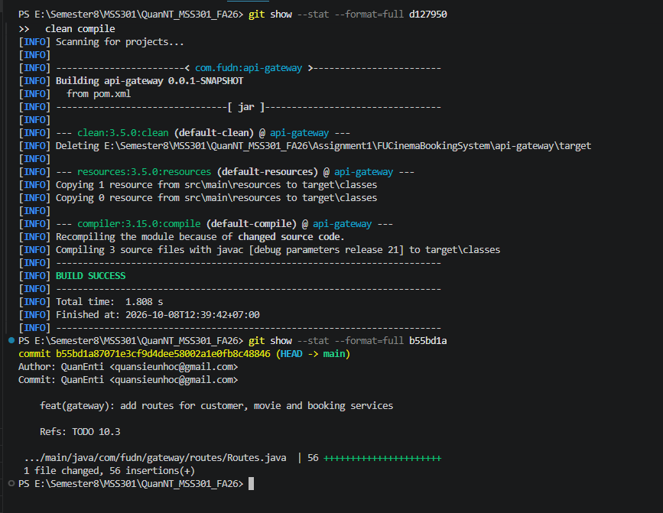
Hình 145. Minh chứng TODO 10.3 (ảnh nguồn 145).

TODO 10.4
Yêu cầu: SecurityConfig – JwtDecoder HS256, JwtAuthenticationConverter (claim role → ROLE_*), phân quyền theo bảng mục 5
Commit: e366ca2 — feat(gateway): secure endpoints with jwt and role-based rules
Kết quả: Source đã được bổ sung, biên dịch thành công và lưu vết bằng Git theo Conventional Commits.
Hình 146. Minh chứng TODO 10.4 (ảnh nguồn 146).
Hình 147. Minh chứng TODO 10.4 (ảnh nguồn 147).
Hình 148. Minh chứng TODO 10.4 (ảnh nguồn 148).

Postman và hướng dẫn chạy

TODO 11.1
Yêu cầu: Tạo Environment FUCinema-Local (gateway, adminToken, customerToken, customer2Token, genreId, roomId, movieId, showtimeId, bookingId)
Commit: 2b3def3 — test(postman): add local environment
Kết quả: Source đã được bổ sung, biên dịch thành công và lưu vết bằng Git theo Conventional Commits.
Hình 149. Minh chứng TODO 11.1 (ảnh nguồn 149).
Hình 150. Minh chứng TODO 11.1 (ảnh nguồn 150).
Hình 151. Minh chứng TODO 11.1 (ảnh nguồn 151).

TODO 11.2
Yêu cầu: Tạo Collection theo folder F1 → F10, mỗi request có Tests script kiểm tra status code & lưu biến
Commit: 3861a9c — test(postman): add collection with test scripts for F1-F10
Commit bổ sung: 5ac8ac2 — test(postman): fix genre deletion conflict fixture
Kết quả: Source đã được bổ sung, biên dịch thành công và lưu vết bằng Git theo Conventional Commits.
Hình 152. Minh chứng TODO 11.2 (ảnh nguồn 152).
Hình 153. Minh chứng TODO 11.2 (ảnh nguồn 153).
Hình 154. Minh chứng TODO 11.2 (ảnh nguồn 154).
Hình 155. Minh chứng TODO 11.2 (ảnh nguồn 179).
Hình 156. Minh chứng TODO 11.2 (ảnh nguồn 180).

TODO 11.3
Yêu cầu: Chạy toàn bộ Collection bằng Collection Runner – tất cả test pass; export collection + environment nộp kèm bài
Commit: 02c04c0 — docs: add run guide and test accounts to README
Kết quả: Source đã được bổ sung, biên dịch thành công và lưu vết bằng Git theo Conventional Commits.
Hình 157. Minh chứng TODO 11.3 (ảnh nguồn 155).
Hình 158. Minh chứng TODO 11.3 (ảnh nguồn 156).
Hình 159. Minh chứng TODO 11.3 (ảnh nguồn 157).
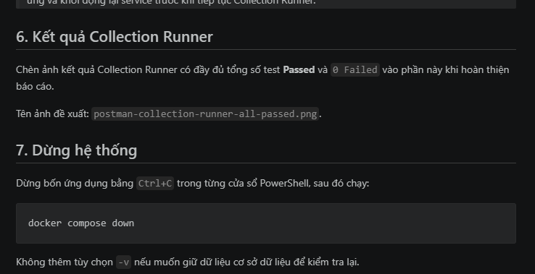
Hình 160. Minh chứng TODO 11.3 (ảnh nguồn 158).
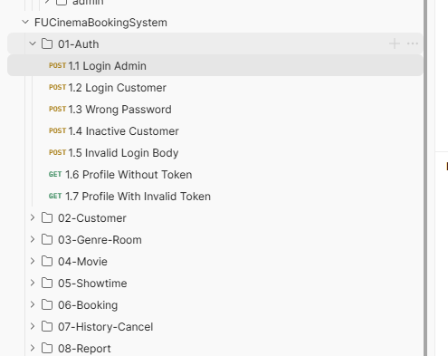
Hình 161. Minh chứng TODO 11.3 (ảnh nguồn 159).
Hình 162. Minh chứng TODO 11.3 (ảnh nguồn 160).

Kiểm thử Postman và kiểm thử tích hợp
Postman Collection được tổ chức theo nhóm request từ 01-Auth đến 08-Report, sử dụng environment FUCinema-Local với gateway http://localhost:9000. Test script kiểm tra response time, status code, role/token, dữ liệu trả về, phân quyền, validation và các business rule xuyên suốt ba service.

Lần chạy phát hiện lỗi và hành động khắc phục
Hình 163. Collection Runner phát hiện request 3.6 mong đợi HTTP 409 nhưng nhận HTTP 204.
Nguyên nhân: Fixture xóa genre đang sử dụng trỏ vào Action trong khi dữ liệu seed không có movie tham chiếu genre này.
Khắc phục: Đổi fixture sang seeded Sci-Fi genre đang được Galaxy Rangers tham chiếu; commit 5ac8ac2 — test(postman): fix genre deletion conflict fixture.

Kết quả nhóm Auth
Hình 164. Chi tiết Collection Runner – kết quả nhóm auth (ảnh nguồn 162).
Hình 165. Chi tiết Collection Runner – kết quả nhóm auth (ảnh nguồn 163).
Hình 166. Chi tiết Collection Runner – kết quả nhóm auth (ảnh nguồn 164).

Kết quả nhóm Customer
Hình 167. Chi tiết Collection Runner – kết quả nhóm customer (ảnh nguồn 165).
Hình 168. Chi tiết Collection Runner – kết quả nhóm customer (ảnh nguồn 166).

Kết quả Genre, Room và Movie
Hình 169. Chi tiết Collection Runner – kết quả genre, room và movie (ảnh nguồn 167).
Hình 170. Chi tiết Collection Runner – kết quả genre, room và movie (ảnh nguồn 168).
Hình 171. Chi tiết Collection Runner – kết quả genre, room và movie (ảnh nguồn 169).
Hình 172. Chi tiết Collection Runner – kết quả genre, room và movie (ảnh nguồn 170).
Hình 173. Chi tiết Collection Runner – kết quả genre, room và movie (ảnh nguồn 171).

Kết quả Showtime và Booking
Hình 174. Chi tiết Collection Runner – kết quả showtime và booking (ảnh nguồn 172).
Hình 175. Chi tiết Collection Runner – kết quả showtime và booking (ảnh nguồn 173).
Hình 176. Chi tiết Collection Runner – kết quả showtime và booking (ảnh nguồn 174).
Hình 177. Chi tiết Collection Runner – kết quả showtime và booking (ảnh nguồn 175).

Kết quả History, Cancel và Report
Hình 178. Chi tiết Collection Runner – kết quả history, cancel và report (ảnh nguồn 176).
Hình 179. Chi tiết Collection Runner – kết quả history, cancel và report (ảnh nguồn 177).
Hình 180. Chi tiết Collection Runner – kết quả history, cancel và report (ảnh nguồn 178).

Kết quả tích hợp cuối cùng
217/217 tests PASSED • 0 FAILED • 0 ERRORS
Hình 181. Collection Runner cuối cùng: 217 tests pass, 0 failed, 0 errors.
Kết luận kiểm thử: Các luồng nghiệp vụ chính và kiểm thử tích hợp qua API Gateway đã hoàn tất thành công.

Danh sách commit đã sử dụng
Bảng dưới đây được sinh trực tiếp từ Git history của dự án. Message tuân theo dạng type(scope): nội dung commit và mỗi TODO được lưu bằng một hoặc nhiều commit độc lập.
TODO | Commit | Commit message
0.1 | 39ed648 | chore(infra): add docker compose for sql server, mongodb and mysql
0.2 | 8b9d71c | chore(infra): add init scripts for sql server and mysql databases
0.3 | 93d4210 | build(customer): bootstrap customer-service with sql server driver and flyway
0.3 | 0f312d9 | build(movie): bootstrap movie-service with spring data mongodb
0.3 | 518cfaa | build(booking): bootstrap booking-service with mysql and flyway
0.4 | 52d7265 | build(gateway): bootstrap api-gateway with gateway webmvc and resource server
0.5 | 8508720 | chore(customer): configure sql server datasource and jpa settings
0.5 | 9dbaa87 | chore(movie): configure mongodb connection uri and auto index creation
0.5 | a8cb65e | chore(booking): configure port, datasource and movie service url
0.6 | 4852709 | feat(customer): add global exception handler with unified error body
0.6 | a1f09f8 | feat(movie): add global exception handler with unified error body
0.6 | 6d5f800 | feat(booking): add global exception handler with unified error body
1.1 | 61e9148 | chore(customer): configure admin account and jwt properties
1.2 | 3727eaf | feat(customer): add bcrypt password encoder bean
1.3 | 952ae73 | feat(customer): add JwtService to sign HS256 access tokens
2.1 | e05af03 | feat(customer): add t-sql migrations with nvarchar and unicode seed data
2.2 | 30f0f14 | feat(customer): add Customer entity and repository
1.4 | 8523ddb | feat(customer): implement login for admin and customers
1.5 | de6c8b1 | feat(customer): expose POST /api/auth/login
2.3 | adeae8f | feat(customer): add register, profile and password DTOs with validation
2.4 | e46e9e2 | feat(customer): implement customer registration with unique email
2.5 | dd52038 | feat(customer): implement view, update profile and change password
2.6 | d0af4f1 | feat(customer): expose register and /me endpoints
3.1 | 02b0fe9 | feat(customer): add AdminCustomerRequest DTO
3.2 | 8c72acf | feat(customer): implement admin customer search and crud with soft delete
3.3 | 8689901 | feat(customer): expose admin customer crud endpoints
4.2 | 11f7589 | feat(movie): add Genre and CinemaRoom documents with unique indexes
5.1 | ed3e0af | feat(movie): add Movie document referencing genre id
6.1 | b9b343a | feat(movie): add Showtime document with decimal128 price
5.2 | 225a6b3 | feat(movie): search movies with MongoTemplate criteria
6.2 | 705ebe7 | feat(movie): add derived query counting overlapping showtimes
4.1 | 98d629f | feat(movie): add DataSeeder for genres, rooms, movies and showtimes
4.3 | 68e7e1f | feat(movie): implement genre and room services with delete guards
4.4 | c92cb84 | feat(movie): expose genre and room endpoints
5.3 | 8518dd3 | feat(movie): implement movie crud with genre existence check
5.4 | 46a9943 | feat(movie): expose movie endpoints
6.3 | dbca987 | feat(movie): validate and schedule showtimes with computed end time
6.4 | 696771e | feat(movie): implement showtime cancel and search by movie and date
6.5 | 20fd84e | feat(movie): expose showtime endpoints
7.1 | 4023a90 | build(booking): add openfeign and spring cloud bom
7.2 | 0fa7fcd | feat(booking): add mysql migration with varchar object id columns
7.3 | fe641a1 | feat(booking): add Booking and BookingDetail entities
7.4 | 6f00908 | feat(booking): add MovieClient feign client with string showtime id
7.5 | 508639d | feat(booking): implement booking creation with seat validation
7.6 | 6e67f14 | feat(booking): add seat map for a showtime
7.7 | 8bf3b5b | feat(booking): expose create booking and seat map endpoints
8.1 | bd88c92 | feat(booking): add customer booking history sorted by date
8.2 | 2ad23e3 | feat(booking): restrict booking detail to owner or admin
8.3 | 7783320 | feat(booking): allow cancelling bookings 2 hours before showtime
8.4 | 6842971 | feat(booking): expose history, detail, cancel and admin list endpoints
9.1 | 5bb5d80 | feat(booking): add report query by booking date range
9.2 | 5803a59 | feat(booking): implement revenue report sorted descending
9.3 | 89e045b | feat(booking): expose GET /api/bookings/report
10.1 | 4d4f60b | chore(gateway): configure service urls and jwt secret
10.2 | d127950 | feat(gateway): forward user context headers from jwt
10.3 | b55bd1a | feat(gateway): add routes for customer, movie and booking services
10.4 | e366ca2 | feat(gateway): secure endpoints with jwt and role-based rules
11.1 | 2b3def3 | test(postman): add local environment
11.2 | 3861a9c | test(postman): add collection with test scripts for F1-F10
11.3 | 02c04c0 | docs: add run guide and test accounts to README
11.2 | 5ac8ac2 | test(postman): fix genre deletion conflict fixture

Kết luận
FUCinemaBookingSystem đã hoàn thành các TODO từ khởi tạo hạ tầng, phát triển ba microservice, cấu hình API Gateway và bảo mật JWT đến kiểm thử Postman. Dự án lưu vết đầy đủ bằng Conventional Commits, collection/environment được export trong thư mục postman và lần chạy tích hợp cuối cùng đạt 217/217 test pass.
Mục lục tự động dựa trên Heading 1–3.
Đề mục được đánh số đa cấp tự động.
Toàn văn sử dụng Times New Roman với định dạng thống nhất.
Ảnh minh chứng được sắp theo từng TODO và có chú thích.
Có bảng commit message và minh chứng Git.
Có kết quả Postman Collection Runner và kiểm thử tích hợp 217/217 pass.

